T.C
NURHAK KAYMAKAMLIĞI
Nurhak İlk/Ortaokulu Müdürlüğü
2024-2028 STRATEJİK PLAN
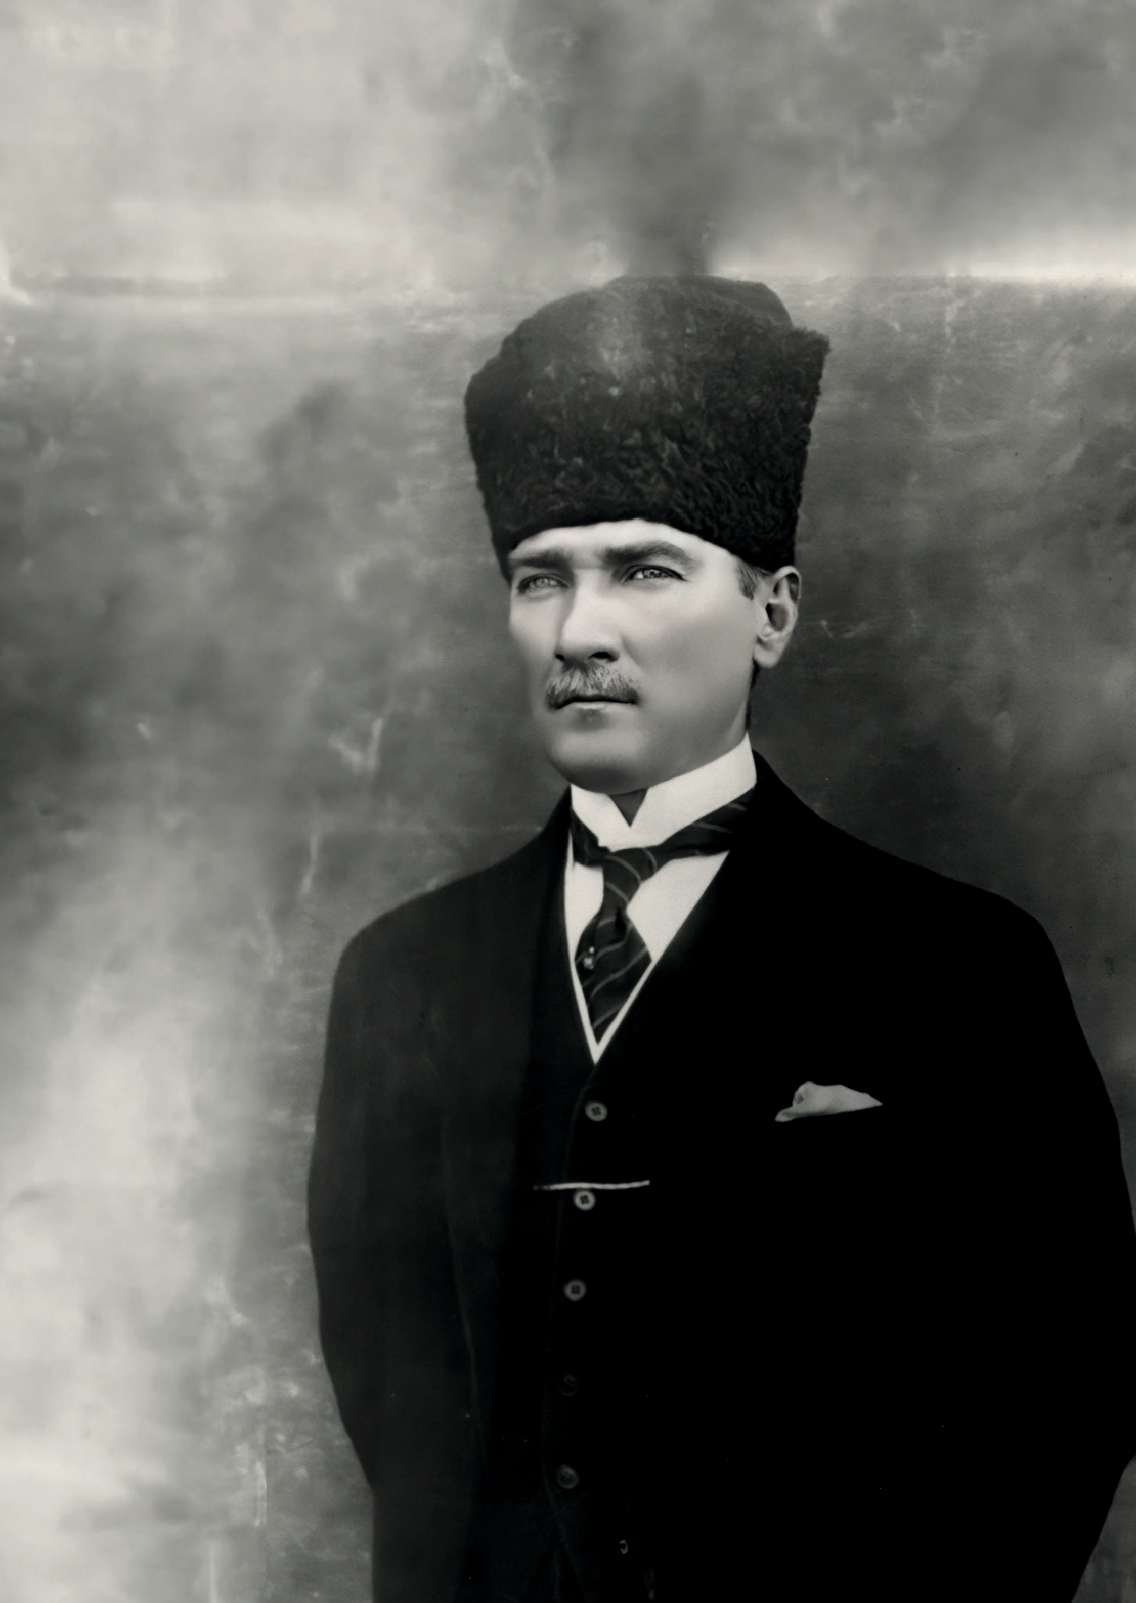

“Milli Eğitim'in gayesi; memlekete ahlâklı, karakterli, cumhuriyetçi, inkılâpçı, olumlu, atılgan, başladığı işleri başarabilecek kabiliyette, dürüst, düşünceli, iradeli, hayatta rastlayacağı engelleri aşmaya kudretli, karakter sahibi genç yetiştirmektir. Bunun için de öğretim programları ve sistemleri ona göre düzenlenmelidir. (1923)”
Mustafa Kemal ATATÜRK


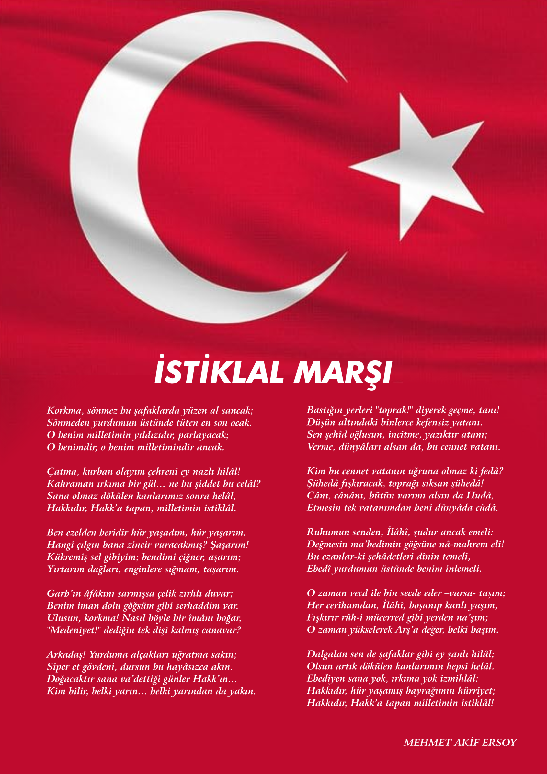


ATATÜRK'ÜN GENÇLİĞE HİTABESİ
Ey Türk gençliği! Birinci vazifen, Türk istiklâlini, Türk cumhuriyetini, ilelebet, muhafaza ve müdafaa etmektir.
Mevcudiyetinin ve istikbalinin yegâne temeli budur. Bu temel, senin, en kıymetli hazinendir. İstikbalde dahi, seni, bu hazineden, mahrum etmek isteyecek, dâhilî ve haricî, bedhahların olacaktır. Bir gün, istiklâl ve cumhuriyeti müdafaa mecburiyetine düşersen, vazifeye atılmak için, içinde bulunacağın vaziyetin imkân ve şeraitini düşünmeyeceksin! Bu imkân ve şerait, çok namüsait bir mahiyette tezahür edebilir. İstiklâl ve cumhuriyetine kastedecek düşmanlar, bütün dünyada emsali görülmemiş bir galibiyetin mümessili olabilirler. Cebren ve hile ile aziz vatanın, bütün kaleleri zapt edilmiş, bütün tersanelerine girilmiş, bütün orduları dağıtılmış ve memleketin her köşesi bilfiil işgal edilmiş olabilir. Bütün bu şeraitten daha elim ve daha vahim olmak üzere, memleketin dâhilinde, iktidara sahip olanlar gaflet ve dalâlet ve hatta hıyanet içinde bulunabilirler. Hatta bu iktidar sahipleri şahsî menfaatlerini, müstevlilerin siyasî emelleriyle tevhit edebilirler. Millet, fakr u zaruret içinde harap ve bîtap düşmüş olabilir.
Ey Türk istikbalinin evlâdı! İşte, bu ahval ve şerait içinde dahi, vazifen; Türk istiklâl ve cumhuriyetini kurtarmaktır! Muhtaç olduğun kudret, damarlarındaki asil kanda, mevcuttur!

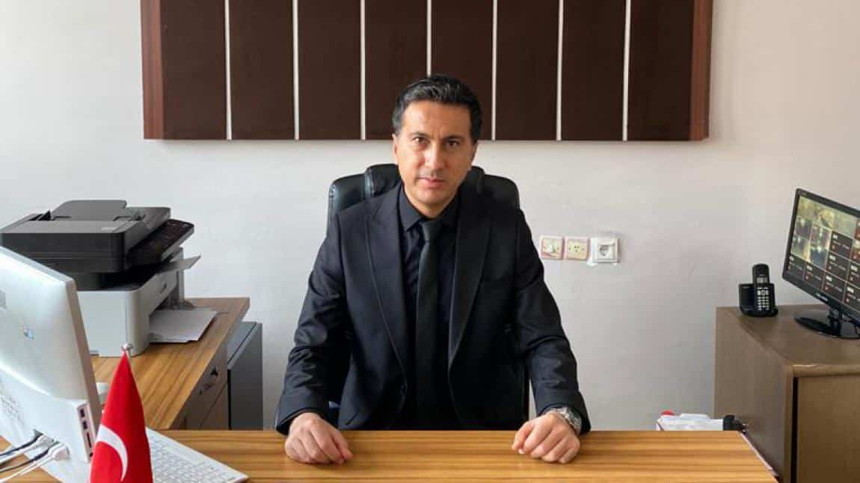

Müdür Sunuşu:
21.Yüzyılda çok hızlı gelişen bilim ve teknolojiyle birlikte kurumların hızlı değişimine uyum sağlayabilmeleri için yönetim anlayışının da değişimi kaçınılmaz olmuştur. Hızlı bir gelişme çabası içinde olan ve hızla gelişen Türkiye eğitim yönetimi anlayışı; çağın gereklerine göre değişmekte ve gelişmektedir. Eğitim kurumları değişime uyum sağlayabilmek için tedbirler almak ve bunu sağlayabilmek için geleceği planlamak zorundadır. Bu bağlamda stratejik planlama çalışmalarının önemi artmaktadır. Stratejik planlarıyla kurumlar tüm paydaşlarıyla birlikte bugünkü durumlarını analiz ederek, kaynaklarını etkili ve verimli kullanıp geleceklerini planlar. Okulumuz, daha iyi bir eğitim seviyesine ulaşmak düşüncesiyle sürekli yenilenmeyi ve kalite kültürünü kendisine ilke edinmeyi amaçlamaktadır. Büyük önder Atatürk’ü örnek alan bizler; Çağa uyum sağlamış, çağı yönlendiren öğrenciler yetiştirmek için kurulan okulumuz, geleceğimiz teminatı olan öğrencilerimizi daha iyi imkânlarla yetişip, düşünce ufku ve yenilikçi ruhu açık Türkiye Cumhuriyetinin çıtasını daha yükseklere taşıyan bireyler olması için öğretmenleri ve idarecileriyle özverili bir şekilde tüm azmimizle çalışmaktayız.
Biz, eğitimi bizi biz yapan en etkili gelişim-değişim-dönüşüm süreci olarak görmekteyiz. Bu nedenle amacımız yaşadığımız toprakları eğitimli insanlarla daha mutlu daha gelişmiş bir ülke haline getirmektir. Ulusumuzun gelişmiş, çağdaş, modern, zengin ve dünyada söz sahibi bir ülke haline dönüşüm sürecinde eğitimin gücünü görerek; bu güce yol vermek, yön vermek için Türkiye Cumhuriyeti’nin bir ülküsü, kurucusu Mustafa Kemal Atatürk’ün önderlik ettiği bu yolda öğrenciler yetiştirmektir.
Okulumuza ait bu planın hazırlanmasında her türlü özveriyi gösteren ve sürecin tamamlanmasına katkıda bulunan idarecilerimize, stratejik planlama ekiplerimize teşekkür ediyor, bu plânın başarıyla uygulanması ile okulumuzun başarısının daha da artacağına inanıyor, tüm personelimize başarılar diliyorum.
Okan YILMAZ
Okul Müdürü

İÇİNDEKİLER
Müdür Sunuşu 4
İÇİNDEKİLER 5
BÖLÜM I 8
GİRİŞ 9
1. gİRİŞ VE STRATEJİK PLANIN HAZIRLIK SÜRECİ 9
STRATEJi geliştirme kurulu ve stratejik PLAN ekibi 9
planlama süreci 10
BÖLÜM II 11
2. dURUM ANALİZİ 12
2.1.KURUMSAL TARİHÇE 12
2.2. UYGULANMAKTA OLAN STRATEJİK PLANIN DEĞERLENDİRİLMESİ 12
2.3 MEVZUAT ANALİZİ 13
2.4.ÜST POLİTİKA BELGELERİ ANALİZİ 19
2.5. FAALİYET ALANLARI İLE ÜRÜN VE HİZMETLERİN BELİRLENMESİ 20
2.6 PAYDAŞ ANALİZİ 21
2.7 KURULUŞ İÇİ ANALİZ 33
2.7.2. İNSAN KAYNAKLARI 34
2.7.3. TEKNOLOJİK DÜZEY 35
2.7.4. mali kaynaklar 36
2.7.5. istatistiki veriler 36
2.8. dış çevre analizi (politik, ekonomik, sosyal, teknolojik, yasal ve çevresel analiz- pestle) 39
2.9. güçlü ve zayıf yönler ile fırsatlar ve tehditler (gzft) analizi 39
2.10. tespit ve ihtiyaçların belirlenmesi 41
BÖLÜM III 42
3. gelecege bakış 43
3.1.mİSYON 43
3.2. vİZYON 43
3.3. temel değerler 43
4. aMAÇ, HEDEF VE stratejilerin belirlenmesi 44
4.1.Amaçlar 44
4.2. hedefler 46
4.3. performans göstergeleri 47
4.4. stratejilerin belirlenmesi 48
BÖLÜM IV 49
4.5. maliyetlendirme 50
5. iZLEME VE DEĞERLENDİRME 54

Okul Künyesi
Okulumuzun temel girdilerine ilişkin bilgiler altta yer alan okul künyesine ilişkin tabloda yer almaktadır.

İli:  KAHRAMANMARAŞ |  |  |  | İlçesi:  Nurhak
Adres: | Seyitaliler Mahallesi Edison Caddesi No:49/A |  |  | Coğrafi Konum (link) |  | 37°57'43.4"N 37°26'25.3"E
Telefon Numarası: | 03444712003 |  |  | Faks Numarası:
e- Posta Adresi: | 727150@meb.k12.tr |  |  | Web sayfası adresi: |  | 727150@meb.k12.tr
MEB.K12.TR | 727150-727151 |  |  | Öğretim Şekli:  Tam Gün |  | Tam Gün
Okulun Hizmete Giriş Tarihi : 2001 |  |  |  | Toplam Çalışan Sayısı
Öğrenci Sayısı: | Kız | 57 |  | Öğretmen Sayısı | Kadın | 7
Öğrenci Sayısı: | Erkek | 59 |  | Öğretmen Sayısı | Erkek | 4
Öğrenci Sayısı: | Toplam | 116 |  | Öğretmen Sayısı | Toplam | 11
Derslik Başına Düşen Öğrenci Sayısı |  |  | :15 | Şube Başına Düşen Öğrenci Sayısı |  |  | :15
Öğretmen Başına Düşen Öğrenci Sayısı |  |  | :11 | Şube Başına 30’dan Fazla Öğrencisi Olan Şube Sayısı |  |  | :0
Öğrenci Başına Düşen Toplam Gider Miktarı |  |  | 290 | Öğretmenlerin Kurumdaki Ortalama Görev Süresi |  |  | 4 YIL

BÖLÜM I

1.GİRİŞ VE STRATEJİK PLANIN HAZIRLIK SÜRECİ
5018 Sayılı Kamu Mali Yönetimi ve Kontrol Kanunu ile kamu kaynaklarının daha etkili ve verimli bir şekilde kullanılması, hesap verebilir ve saydam bir yönetim anlayışının oluşması hedeflenmektedir.
2024-2028 dönemi stratejik planının hazırlanması sürecinin temel aşamaları; kurul ve ekiplerin oluşturulması, çalışma takviminin hazırlanması, uygulanacak yöntemlerin ve yapılacak çalışmaların belirlenmesi şeklindedir.

PLAN HAZIRLIK SÜRECİ
Okulumuzun 2024-2028 dönemlerini kapsayan stratejik plan hazırlık aşaması, üst kurul ve stratejik plan ekibinin oluşturulması ile başlamıştır. Ekip üyeleri bir araya gelerek çalışma takvimini oluşturulmuş, görev dağılımı yapılmıştır. Okulun 2024-2028 Stratejik Planda yer alan amaçlar, hedefler, göstergeler ve faaliyetler incelenmiş ve değerlendirilmiştir. Ayrıca 12. Kalkınma planı, İl ve İlçe Milli Eğitim Müdürlükleri 2024-2028 Stratejik Planları, mevzuat, üst politika belgeleri, paydaş, PESTLE, GZFT ve kuruluş içi analizlerinden elde edilen veriler ışığında eğitim ve öğretim sistemine ilişkin sorun ve gelişim alanları ile eğitime ilişkin öneriler tespit edilmiştir.
Planlama sürecine aktif katılımını sağlamak üzere paydaş anketi, toplantı ve görüşmeler yapılmıştır. Geleceğe yönelim bölümüne geçilerek okulumuzun amaç, hedef, gösterge ve eylemleri belirlenmiştir. Çalışmaları yürüten ekip ve kurul bilgileri altta verilmiştir.

1.1.Strateji Geliştirme Kurulu ve Stratejik Plan Ekibi
Strateji Geliştirme Kurulu: Okul müdürünün başkanlığında, bir okul müdür yardımcısı, bir öğretmen ve okul/aile birliği başkanı ile bir yönetim kurulu üyesi olmak üzere 5 kişiden oluşan üst kurul kurulur.

Stratejik Plan Ekibi: Okul müdürü tarafından görevlendirilen ve üst kurul üyesi olmayan müdür yardımcısı başkanlığında, belirlenen öğretmenler ve gönüllü velilerden oluşur.
2024-2028 Stratejik Plan üst kurulu Tablo 1’de yer almaktadır.
Tablo 1. Stratejik Plan Üst Kurulu
Üst Kurul Bilgileri |  | Ekip Bilgileri
Adı Soyadı | Unvanı | Adı Soyadı | Unvanı
Okan YILMAZ | MÜDÜR | Savaş PALALI | MÜD. YRD.
İbrahim SAKALLI | MÜDÜR YRD. | Onur KAÇAN | ÖĞRETMEN
Mahir KILÇIK | ÖĞRETMEN | Dilek DUMAN | ÖĞRETMEN
Senem TAŞ | OKUL AİLE BİR. BŞK. | İrem ÖZÇETİN | ÖĞRETMEN
Akife MADEN | BİR ÜYE | Şerife ELMA | ÖĞRETMEN

1.2. Planlama Süreci:
2024-2028 dönemi stratejik plan hazırlanma süreci Strateji Geliştirme Kurulu ve Stratejik Plan Ekibi’nin oluşturulması ile başlamıştır. Ekip tarafından oluşturulan çalışma takvimi kapsamında ilk aşamada durum analizi çalışmaları yapılmış ve durum analizi aşamasında, paydaşlarımızın plan sürecine aktif katılımını sağlamak üzere paydaş anketi, toplantı ve görüşmeler yapılmıştır. Durum analizinin ardından geleceğe yönelim bölümüne geçilerek okulumuzun/kurumumuzun amaç, hedef, gösterge ve stratejileri belirlenmiştir. (Stratejik Planlama sürecine dair kısaca yer verilir. Planlama sürecinde takip edilen yasal süreçten de bahsedilmelidir.)

BÖLÜM II

DURUM ANALİZİ
Bu bölümde, okulumuzun mevcut durumunu ortaya koyarak neredeyiz sorusuna yanıt bulunmaya çalışılmıştır.
Durum analizi bölümünde, aşağıdaki hususlarla ilgili analiz ve değerlendirmeler yapılmıştır;
- Kurumsal tarihçe
- Uygulanmakta olan planın değerlendirilmesi
- Mevzuat analizi
- Üst politika belgelerinin analizi
- Faaliyet alanları ile ürün ve hizmetlerin belirlenmesi
- Paydaş analizi
- Kuruluş içi analiz
- Dış çevre analizi (Politik, ekonomik, sosyal, teknolojik, yasal ve çevresel analiz)
- Güçlü ve zayıf yönler ile fırsatlar ve tehditler (GZFT) analizi
- Tespit ve ihtiyaçların belirlenmesi

2.1. Kurumsal Tarihçe
Okulumuz 1978 yılında ortaokul olarak hizmet vermeye başlamış olup; 1990 yılında bünyesine ilkokulu almıştır. 2001 yılında yeni yapılan binaya ilkokul müdürlüğü olarak hizmete geçmiş ve taşımalı eğitim yolu ile her mahalleden öğrenciye hizmet vermiştir.. 2013 yılında Nurhak İlk/Ortaokulu bünyesinde özel eğitim alt sınıfları açılmıştır. Taşımalı olarak hizmet vermeye devam eden Nurhak İlk/Ortaokulu binası 6 Şubat 2023 depreminde yıkılarak hizmete Nurhak Anaokulu binasında devam etmektedir.

2.2. Uygulanmakta Olan Stratejik Planın Değerlendirilmesi
2019-2023 Stratejik planda özel eğitim sınıf sayılarının arttırılacağı yönünde verilen hedefe ulaşılmış olup; mevcut başarının arttırılacağı hedef imkanlar dahilinde mevcut başarıyı korumuştur.
Yıldan yıla öğrenci sayısının stabil olduğu gözlemlenmiş olup; yaşanan asrın felaketi sonucunda öğrenci sayısında %30 azalma gerçekleşmiştir. Öğrenci sayısının azalması deprem sonucu okulun yıkılmış olmasına bağlanmaktadır.
2019-2023 stratejik plan dönemini kapsayan tarih aralığında gerek pandemi gerekse deprem dolayısı ile öğrenci ve velilerin sosyal-kültürel faaliyetlere katılımı tam anlamı ile sağlanamadığı gözlemlenmiştir.

2.3. Yasal Yükümlülükler ve Mevzuat Analizi
YASAL YÜKÜMLÜLÜK (GÖREVLER) | DAYANAK(KANUN, YÖNETMELİK, GENELGE, YÖNERGE)
Atama | 657 Sayılı Devlet Memurları Kanunu
Atama | Milli Eğitim Bakanlığına Bağlı Okul ve Kurumların Yönetici ve Öğretmenlerinin Norm Kadrolarına İlişkin Yönetmelik
Atama | Milli Eğitim Bakanlığı Eğitim Kurumları Yöneticilerinin Atama ve Yer Değiştirmelerine İlişkin Yönetmelik
Atama | Milli Eğitim Bakanlığı Öğretmenlerinin Atama ve Yer Değiştirme Yönetmeliği
Ödül, Disiplin | Devlet Memurları Kanunu
Ödül, Disiplin | 6528 Sayılı Milli Eğitim Temel Kanunu İle Bazı Kanun ve Kanun Hükmünde Kararnamelerde Değişiklik Yapılmasına Dair Kanun
Ödül, Disiplin | Milli Eğitim Bakanlığı Personeline Başarı, Üstün Başarı ve Ödül Verilmesine Dair Yönerge
Ödül, Disiplin | Milli Eğitim Bakanlığı Disiplin Amirleri Yönetmeliği
Okul Yönetimi | 1739 Sayılı Milli Eğitim Temel Kanunu
Okul Yönetimi | Milli Eğitim Bakanlığı İlköğretim Kurumları Yönetmeliği
Okul Yönetimi | Milli Eğitim Bakanlığı Okul Aile Birliği Yönetmeliği
Okul Yönetimi | Milli Eğitim Bakanlığı Eğitim Bölgeleri ve Eğitim Kurulları Yönergesi
Okul Yönetimi | MEB Yönetici ve Öğretmenlerin Ders ve Ek Ders Saatlerine İlişkin Karar
Okul Yönetimi | Taşınır Mal Yönetmeliği
Eğitim-Öğretim | Anayasa
Eğitim-Öğretim | 1739 Sayılı Milli Eğitim Temel Kanunu
Eğitim-Öğretim | 222 Sayılı İlköğretim ve Eğitim Kanunu
Eğitim-Öğretim | 6287 Sayılı İlköğretim ve Eğitim Kanunu ile Bazı Kanunlarda Değişiklik Yapılmasına Dair Kanun
Eğitim-Öğretim | Milli Eğitim Bakanlığı İlköğretim Kurumları Yönetmeliği
Eğitim-Öğretim | Milli Eğitim Bakanlığı Eğitim Öğretim Çalışmalarının Planlı Yürütülmesine İlişkin Yönerge
Eğitim-Öğretim | Milli Eğitim Bakanlığı Öğrenci Yetiştirme Kursları Yönergesi
Eğitim-Öğretim | Milli Eğitim Bakanlığı Ders Kitapları ve Eğitim Araçları Yönetmeliği
Eğitim-Öğretim | Milli Eğitim Bakanlığı Öğrencilerin Ders Dışı Eğitim ve Öğretim Faaliyetleri Hakkında Yönetmelik
Personel İşleri | Milli Eğitim Bakanlığı Personel İzin Yönergesi
Personel İşleri | Devlet Memurları Tedavi ve Cenaze Giderleri Yönetmeliği
Personel İşleri | Kamu Kurum ve Kuruluşlarında Çalışan Personelin Kılık Kıyafet Yönetmeliği
Personel İşleri | Memurların Hastalık Raporlarını Verecek Hekim ve Sağlık Kurulları Hakkındaki Yönetmelik
Personel İşleri | Milli Eğitim Bakanlığı Personeli Görevde Yükseltme ve Unvan Değişikliği Yönetmeliği
Personel İşleri | Öğretmenlik Kariyer Basamaklarında Yükseltme Yönetmeliği
Mühür, Yazışma, Arşiv | Resmi Mühür Yönetmeliği
Mühür, Yazışma, Arşiv | Resmi Yazışmalarda Uygulanacak Usul ve Esaslar Hakkındaki Yönetmelik
Mühür, Yazışma, Arşiv | Milli Eğitim Bakanlığı Evrak Yönergesi
Mühür, Yazışma, Arşiv | Milli Eğitim Bakanlığı Arşiv Hizmetleri Yönetmeliği
Rehberlik ve Sosyal Etkinlikler | Milli Eğitim Bakanlığı Rehberlik ve Psikolojik Danışma Hizmetleri Yönet.
Rehberlik ve Sosyal Etkinlikler | Okul Spor Kulüpleri Yönetmeliği
Rehberlik ve Sosyal Etkinlikler | Milli Eğitim Bakanlığı İlköğretim ve Ortaöğretim Sosyal Etkinlikler Yönetmeliği
Öğrenci İşleri | Milli Eğitim Bakanlığı İlköğretim Kurumları Yönetmeliği
Öğrenci İşleri | Milli Eğitim Bakanlığı Demokrasi Eğitimi ve Okul Meclisleri Yönergesi
Öğrenci İşleri | Okul Servis Araçları Hizmet Yönetmeliği
İsim ve Tanıtım | Milli Eğitim Bakanlığı Kurum Tanıtım Yönetmeliği
İsim ve Tanıtım | Milli Eğitim Bakanlığına Bağlı Kurumlara Ait Açma, Kapatma ve Ad Verme Yönetmeliği
Sivil Savunma | Sabotajlara Karşı Koruma Yönetmeliği
Sivil Savunma | Binaların Yangından Korunması Hakkındaki Yönetmelik
Sivil Savunma | Daire ve Müesseseler İçin Sivil Savunma İşleri Kılavuzu

Yasal Yükümlülükler ve Mevzuat Analizi Aşamasında Cevaplandırılması Gereken
Temel Sorular;
- Okul/kurumun çalışma usulleri ve iş süreçlerine ilişkin hangi düzenlemeler bulunmaktadır?
Nurhak İlk/Ortaokulu yasal yetki, görev ve sorumlulukları, başta T.C. Anayasası olmak üzere 1739 sayılı Milli Eğitim Temel Kanunu ve 652 sayılı Milli Eğitim Bakanlığının Teşkilat ve Görevleri Hakkında Kanun Hükmünde Kararname hükümlerine dayanılarak 28471 sayılı Resmi Gazete’de yayımlanan Milli Eğitim Bakanlığı İl ve İlçe Milli Eğitim Müdürlükleri Yönetmeliği ilköğretim kurumları yönetmeliği esaslarına göre belirlenmektedir.

A.YÖNETİM HİZMETİ
1. Kanun, tüzük, yönetmelik, yönerge, genelge, plân, program ve amirlerce kendilerine verilen görevleri yapmak,
2. Bulunduğu görev alanındaki millî eğitim hizmetlerini incelemek, görev alanına giren okul ve kurumların ihtiyaçlarını tespit ederek kendi yetkisi dâhilinde olanları yapmak, olmayanları yetkili makamlara bildirmek

B. İNSAN KAYNAKLARI HİZMETLERİ
1) Müdürlüğe bağlı görevli personel için personel bilgi defteri ve formlarını tutmak, bu konuda İlçe Milli Eğitim ile koordinasyonu sağlamak, mevcut öğretmen sayılarını ve gelecek öğretim yılının öğretmen ve diğer personel ihtiyacını ilgili makamlara bildirmek,
2) İhtiyaç halinde vekil ve ücretli öğretmen görevlendirilmesini İl Makamına teklif etmek ve alınacak onay doğrultusunda işlem yapmak,
3) Öğretmen ve diğer personelin terfi, izin, adaylık, emeklilik gibi özlük haklarına ilişkin işlemlerden yetkisi dâhilinde olanların sonuçlandırılmasını sağlamak,
4) Öğretmen ve diğer personelin disiplinle ilgili işlemlerini usulüne göre yapmak,
5) Sözleşmeli personelin iş ve işlemlerini yürütmek,
6) Emekliye ayrılmaları gerekenlerle, emekliye ayrılmak isteyenlerin işlemlerini yapmak,
7) Personelin özlük haklarına ilişkin tahakkuk ve mutemetlik işlerini yürütmek,.
8) Öğretmen ve diğer personelin hizmet içi eğitimi için gerekli programları hazırlamak ve uygulanmasını sağlamak.

C. EĞİTİM -ÖĞRETİM HİZMETLERİ
1) Kanun, tüzük, yönetmelik, yönerge, program, genelge ve emirlerle tespit edilen eğitim amaçlarının okul ve kurumlarda gerçekleştirilmesini sağlamak,
2) Görev alanındaki okul ve kurumlarda eğitim faaliyetlerinin Atatürk ilke ve inkılâpları doğrultusunda yürütülmesini takip etmek, okul ve kurumlar ile öğrencilerin her türlü bölücü, yıkıcı ve zararlı etkilerden korunmasını sağlayıcı tedbirler almak,
3) Öğrencileri ve gençleri kumar, içki, sigara, uyuşturucu maddeler ve yasaklanmış yayınlardan korumak için gerekli tedbirleri almak ve dikkate değer görülen durumları ilgili makamlara bildirmek,
4) Görev alanındaki toplum kalkınmasına ilişkin plân ve programların hazırlanmasına ve uygulanmasına katılmak, ilgililerle devamlı iş birliği yapmak,
5)Okullarda rehberlik servislerinin kurulmasını, bunların personel, araç, gereç ve benzeri bakımından geliştirilmesini ve bu hizmetlerin mevzuata göre yürütülmesini sağlamak,
6) Özel eğitime muhtaç çocukların eğitimi ile ilgili tedbirleri almak,
7) Rehberlik ve araştırma merkezlerinin görevlerini yürütmelerinde resmî ve özel okul, kurum ve birimler arasında iş birliği ve koordinasyonu sağlamak.
8) İlkokuldan itibaren öğrencilerin meslekî ilgi ve yetenekleri doğrultusunda yönlendirilmelerine ve verimli çalışma alışkanlığı kazanmalarına yönelik tedbirler almak,
9) Okulumuzun ders ve laboratuar araç ve gereçleri ile bunların donatımına ve basılı eğitim malzemelerine ait ihtiyaçlarını tespit etmek, plânlamak ve dağıtımını sağlamak,
10) Yurt dışında öğrenim yaparken, yurda dönen ilk ve orta dereceli okul öğrencilerinin denklik işlemlerinin mevzuata göre yapılmasını sağlamak,
11) Özel okul, kurs, öğrenci yurdu, pansiyon ve benzeri kurumlar açmak üzere başvuranların isteklerini incelemek ve gereklerini yerine getirmek,
12) Eğitim ve öğretim kurumlarının açılması, kapatılması ve bunlara ad verilmesi işlerini yürütmek,
13) Türk dili, Türk tarihi, Türk kültürü ve güzel sanatlar alanındaki çalışmalar ile yakından ilgilenerek, çalışmaların faydalı bir şekilde yürütülmesini sağlamak,
14) Danışma ve benzeri kurulların mevzuata uygun olarak çalışmasını sağlamak,
15) Öğrenci disiplin durumunu takip etmek, disiplinsizliği önleyici tedbirler almak, öğrenci üst disiplin kurulu hizmetlerini yürütmek,
16) Okulumuzdaki öğrencilerin periyodik tarama ve aşılama işlemlerinin zamanında yapılmasını, gençliğe ve sporcu öğrencilere gerekli sağlık hizmetlerinin verilmesini sağlamak,
17) Okul ve kurumlarda eğitim programlarının uygulanması sırasında görülen aksaklıkları tespit etmek, düzeltilmesi için ilgili makamlara rapor sunmak,
18) Gençlerin ve öğrencilerin, serbest zamanlarını sosyal, kültürel, sportif, izcilik, halk oyunları ve benzeri amatör faaliyet alanlarında değerlendirmelerine yönelik çalışma ve hizmetleri yürütmek,
19) Okul içi ve okullar arası beden eğitimi ve spor faaliyetlerini organize etmek ve yürütmek,
20) Basında yer alan eğitim ve öğretimle ilgili yerel haberleri değerlendirerek gereğini yerine getirmek,
21) Millî ve mahallî bayramların programlarının yapılması uygulanması ve sonuçlarının değerlendirilmesine ilişkin işlerle ilgili verilen görevleri yapmak,
22) Okul-aile birliklerinin usulüne uygun olarak çalışmalarını sağlamak,
23) Okul ve kurumlarda eğitici çalışmaların yönetmeliğine göre yapılan çalışmaları denetlemek, örnek çalışmaları çevreye duyurmak ve teşvik edici yarışmalar düzenlemek,
24) Okul ve kurumlarda sağlık, beslenme, trafik ve benzeri hizmetlerle ilgili eğitim ve öğretim programlarının uygulanması için tedbirler almak.

D. BÜTÇE YATIRIM HİZMETLERİ
1) İl sınırları içindeki Bakanlığa ait veya tahsisli bina, tesis, araç ve gereçler ile Bakanlığın diğer imkânlarından, bütün okul ve kurumların bir program dâhilinde dengeli olarak faydalanmasını sağlamak,
2) Okul ve kurumlar için arsa temin etmek ve eğitim tesislerinin yapım, bakım ve onarım işlerini yürütmek,
3) Okul ve kurumlardan gelecek bütçe tekliflerini incelemek, değerlendirmek ve gerekli ödeneğin sağlanması için ilgili makamlara teklifte bulunmak,
4) Genel bütçeden, Müdürlüğümüze ayrılan ödeneklerin mevzuata uygun olarak dağıtım ve sarf işlemlerini yaptırmak ve bu konudaki işlemleri denetlemek,
5) Görev alanındaki yatırımlarla ilgili taslak programları usulüne uygun olarak hazırlamak ve zamanında ilgili makamlara iletmek,
6) İlin ilköğretime ilişkin millî eğitim bütçesini İl Genel Meclisinin açılmasından önce hazırlayarak gerekçeleri ile birlikte Valiliğe sunmak,
7) Programa alınan yatırımların zamanında ihale edilmesi ve bitirilmesi için gereken işleri yapmak ve yaptırmak,
8) Ayniyat talimatnamesi gereği olan iş ve işlemleri yapmak
9) Diğer her türlü parasal işler ve öğrencilerin burs vb. iş ve işlemlerini yapmak.

E. ARAŞTIRMA- PLANLAMA- İSTATİSTİK HİZMETLERİ
1) Genel nüfus sayımlarına göre değerlendirme yapmak, muhtemel öğrenci artışı ve ilgisini tespit etmek, bu tespitlere göre okul yapım ve dağılımını plânlamak
2) Her türlü istatistikî bilginin toplanmasını, değerlendirilmesini sağlamak ve bunlarla ilgili formları hazırlamak ve geliştirmek,
3) Okul ve kurumların bina, araç ve gereç durumunu gösteren istatistik ve kartların tutulmasını sağlamak ve takip etmek,
4) İl ve ilçe genelinde öğrencilerin başarı, disiplin ve benzeri durumlarını takip etmek ve değerlendirmek,
5) Öğrenci ve öğretmenlerin okullar itibarıyla dengeli bir şekilde dağılımını sağlamak için gerekli araştırmayı yapmak,
6) Hizmetlerin çabuk ve verimli yürütülmesini sağlamak için araştırma ve plânlama yapmak.

F. TEFTİŞ-REHBERLİK-SORUŞTURMA HİZMETLERİ
1) Öğretmen ve diğer personelin hizmet içi eğitimi için gerekli programları hazırlamak veya uygulanmasını sağlamak,
2) Maarif müfettişlerinin çalışmalarını yönetmeliğe uygun yürütmek,
3) Maarif müfettişlerinin düzenlediği denetim raporlarını incelemek, değerlendirmek,
4) Soruşturma raporlarını adlî, inzibati, malî ve idarî yönden değerlendirmek, İl Milli Eğitim Disiplin Kuruluna ilişkin işleri yapmak, sonuçlarını değerlendirmek ve ilgili yerlere bildirmek

G. SİVİL SAVUNMA HİZMETLERİ
1) Görev alanındaki okul için sivil savunma ile ilgili plân ve programları düzenlemek, gerekli tespitleri yapmak ve tedbirleri almak,
2) Sivil savunma teşkilâtı ile koordinasyon sağlamak ve hizmetin aksamadan yürütülmesini temin etmek.

- Okul/kurum tarafından sunulan ürün ve hizmetler nelerdir? Bunların yararlanıcıları kimlerdir?
Nurhak İlk/Ortaokulu Ürün-Hizmet Listesi
Öğrenci kayıt, kabul ve devam işleri | Eğitim hizmetleri
Öğrenci başarısının değerlendirilmesi | Öğretim hizmetleri
Sınav işleri | Toplum hizmetleri
Sınıf geçme işleri | Kulüp çalışmaları
Öğrenim belgesi düzenleme işleri | Öğrenim Belgesi
Personel işleri | Sosyal, kültürel ve sportif etkinlikler
Öğrenci davranışlarının değerlendirilmesi | Burs hizmetleri
Öğrenci sağlığı ve güvenliği | Bilimsel araştırmalar
Okul çevre ilişkileri | Yaygın eğitim
Rehberlik | Mezunlar (Öğrenci)

- Okul/kurum tarafından sunulan ürün ve hizmetlerin nitelik ve niceliğine ilişkin ne gibi hükümler bulunmaktadır.
Okulumuzun faaliyet alanları ile ürün ve hizmetleri tablosu; okulumuz tarafından sunulan hizmetlerin nitelik ve niceliğine, organizasyonuna, çalışma usullerine ve iş süreçlerine ilişkin düzenlemeler ile kamu hizmet standartları esas alınarak oluşturulmuştur. Eğitim öğretim hayatına henüz yeni girdiğinden dolayı birçok ihtiyacı bulunmaktadır. Gerek okul idaremiz ve gerekse öğretmenlerimiz üzerlerine düşen görevleri layıkıyla yapmaya gayret sarf edip bu açığı kapatmaya çalışmaktadırlar. Okulumuz yeni hizmet binasına taşındıktan sonra daha uygun fiziki şartlara ve hizmet mevcudiyetine kavuşacaktır.

EĞİTİM VE ÖĞRETİM
- Eğitimde fırsat eşitliğini sağlamak,
- Eğitim öğretim programlarının uygulanmasını sağlamak, uygulama rehberleri hazırlamak,
- Ders kitapları, öğretim materyalleri ve eğitim araç-gereçlerine ilişkin işlemleri yürütmek, etkin kullanımlarını sağlamak,
- Eğitime erişimi teşvik edecek ve artıracak çalışmalar yapmak,
- Eğitim hizmetlerinin yürütülmesinde verimliliği sağlamak,
- Eğitim moral ortamını, okul ve kurum kültürünü ve öğrenme süreçlerini geliştirmek,
- Eğitime ilişkin projeler geliştirmek, uygulamak ve sonuçlarından yararlanmak,
- Etkili ve öğrenci merkezli eğitimi geliştirmek ve iyi uygulamaları teşvik etmek,
- Din kültürü ve ahlak bilgisi eğitim programlarının uygulanmasını sağlamak,
- Din eğitiminde kullanılan ders kitabı ve materyallerin teminini koordine etmek,
- Özel eğitim programlarının uygulanma süreçlerini izlemek ve değerlendirmek,
- Bilim sanat merkezleriyle ilgili iş ve işlemleri yürütmek,
- Madde bağımlılığı, şiddet ve benzeri konularda toplum temelli destek sağlamak,
- Engelli öğrencilerin eğitim hizmetleri ile ilgili çalışmalar yapmak,
- Rehberlik ve kaynaştırma uygulamalarının yürütülmesini sağlamak,
- Özel yetenekli bireylerin tespit edilmesini ve özel eğitime erişimlerini sağlamak,
- Özel yetenekli bireylerin eğitici eğitimlerini planlamak ve uygulamak,
- Özel yetenekli birey eğitimine ilişkin araştırma, geliştirme ve planlama çalışmaları yapmak,
- Öğrenme fırsat ve imkânlarını destekleyici çalışmalar yapmak,
- Öğrencilerin daha fazla başarı sağlamalarına ilişkin faaliyetler yürütmek.

YÖNETİM VE DENETİM
- Öğretim programlarının uygulamalarını izlemek ve rehberlik faaliyetlerini yürütmek,
- Öğretim materyalleri ile ilgili süreç ve uygulamaları izlemek ve değerlendirmek,
- Eğitim-öğretim ve yönetim faaliyetlerinin denetim ve değerlendirme çalışmalarını yapmak,
- İzleme ve değerlendirme raporları hazırlayarak ilgili birimlerle paylaşmak,
- Eğitim-öğretim ve yönetim alanlarını geliştirici araştırma ve çalışmalar yapmak,
- Mevzuatı takip etmek, uygulanmasını gözetmek,
ARAŞTIRMA, GELİŞTİRME, PROJE VE PROTOKOLLER
- Okulumuz düzeyinde iş takvimini hazırlamak,
- Okulumuz stratejik planlarını hazırlamak, geliştirmek ve uygulanmasını sağlamak,
- Faaliyetlerin stratejik plan, bütçe ve performans programına uygunluğunu sağlamak,
- Hizmetlerin etkililiği ile vatandaş ve çalışan memnuniyetine ilişkin çalışmalar yapmak,
- Malî durum ve beklentiler raporunu hazırlamak,
- Okul-aile birliği ile ilgili iş ve işlemleri yürütmek,
- Eğitim kurumu, bina veya eklentileri ile derslik ihtiyaçlarını tespit etmek,
- Eğitime ilişkin araştırma, geliştirme, stratejik planlama ve kalite geliştirme faaliyetleri yürütmek,
- Eğitime ilişkin projeler hazırlamak, uygulamak,
FİZİKİ VE TEKNOLOJİK ALTYAPI
- Ders araç ve gereçleri ile donatım ihtiyaçlarını temin etmek,
- Ücretsiz Ders Kitabı Temini Projesini yürütmek,
- Taşınır ve taşınmazlara ilişkin iş ve işlemleri yürütmek,
- Temizlik, güvenlik, ısınma, aydınlatma, onarım ve taşıma gibi işlemleri yürütmek,
- Satın alma iş ve işlemlerini yürütmek,
- Genel evrak ve arşiv hizmetlerini yürütmek.
- Onarımlara ilişkin iş ve işlemleri yürütmek,
- Okulumuzun depreme karşı tahkiklerini yaptırmak, güçlendirilecek yerleri tespit etmek ve İlçe Milli Eğitim Müdürlüğü'ne bildirmek,
ULUSLARARASI İLİŞKİLER
- Ulusal ve uluslararası araştırma ve projeleri takip etmek, sonuçlarından yararlanmak,
- Ulusal projelerde öğrenci ve öğretmen hareketliliğini takip etmek.
BİLİMSEL, KÜLTÜREL, SANATSAL VE SPORTİF FAALİYETLER
- Öğrencilerin eğitim kurumlarına aidiyet duygusunu geliştirmeye yönelik çalışmalar yapmak, yaptırmak ve sonuçlarını raporlaştırmak,
- Öğrencilerin ulusal ve uluslararası sosyal, kültürel, sportif ve izcilik etkinliklerine ilişkin iş ve işlemlerini yürütmek,
- Öğrencilerin okul başarısını artıracak çalışmalar yapmak, yaptırmak,
- Öğrencilerin eğitim sistemi dışında bırakılmamasını sağlayacak tedbirleri almak,
- Öğrencilerin okul dışı etkinliklerine ilişkin çalışmalar yapmak, yaptırmak,
- Sporcu öğrencilere yönelik hizmetleri planlamak, yürütülmesini sağlamak.

ÖLÇME DEĞERLENDİRME VE SINAV
- Öğretim programlarını teknik yönden izlemek ve sonuçlarını değerlendirmek,
- Eğitim faaliyetlerinin iyileştirilmesine yönelik teknik çözümlere ve yerel ihtiyaçlara dayalı uygulama projeleri geliştirmek ve yürütmek,
- Yenilikçi eğitim ve teknoloji destekli eğitim uygulamaları için yenilikçi çözümler hedefleyen proje ve araştırmalarda okulumuza ilişkin iş ve işlemleri yürütmek,
- İlgili birimler ile işbirliği içinde proje ve araştırma sonuçlarının yeni uygulamalara yön vererek sürdürülebilir iş süreçlerine dönüşümünü sağlamak,
- Eğitim bilişim ağını işletmek ve geliştirmek, erişim ve paylaşım yetkilerini yönetmek,
- Haberleşme, veri ve bilgi güvenliğini sağlamak,
- Eğitim bilişim ağının kullanımının yaygınlaştırılmasını sağlamak,
- Bilişim hizmetlerine ve internet sayfalarına ilişkin iş ve işlemleri yürütmek,
- İstatistikî verilerin saklanmasına ilişkin teknik iş ve işlemleri yürütmek,
İNSAN KAYNAKLARI YÖNETİMİ
- Norm kadro iş ve işlemlerini yürütmek,
- Personel özlük dosyalarının muhafazasını sağlamak,
- Özlük ve emeklilik iş ve işlemlerini yürütmek,
- Disiplin ve ödül işlemlerinin uygulamalarını yapmak,

2.4. Üst Politika Belgeleri Analizi
Üst politika belgeleri;
- 12. Kalkınma Planı
- Cumhurbaşkanlığı Programı,
- Orta Vadeli Program,
- Cumhurbaşkanlığı Yıllık Programı,
- Millî Eğitim Bakanlığı Stratejik Planı,
- İl Millî Eğitim Müdürlüğü Stratejik Planı,
- İlçe Millî Eğitim Müdürlüğü Stratejik Planı ile
- Okul/kurumu ilgilendiren ulusal, bölgesel ve sektörel strateji eylem planlarını ifade eder.
Kurumun faaliyet alanları ile Kalkınma Planı, diğer plan ve programlarda yer alan amaç, ilke ve politikalar arasındaki uyuma bakılır.

2.5. Faaliyet Alanları ile Ürün/Hizmetlerin Belirlenmesi
Mevzuat analizi çıktıları dolayısıyla görev ve sorumluluklar dikkate alınarak okul/kurumun sunduğu temel ürün ve hizmetler belirlenir. Belirlenen ürün ve hizmetler Tablo 3’te belirtildiği gibi belirli faaliyet alanları altında toplulaştırılır. Faaliyet alanları ile ürün ve hizmetlerin belirlenmesi amaç, hedef ve stratejilerin oluşturulması aşamasında yönlendirici olacaktır.

Tablo 3. Faaliyet Alanlar/Ürün ve Hizmetler Tablosu

Faaliyet Alanı | Ürün/Hizmetler
Eğitim Öğretim faaliyetleri | Öğrenci İşleri  Kayıt-nakil işleri  Devam-devamsızlık  Sınıf geçme  Sınav hizmetler
Rehberlik faaliyetleri | Öğrencilere rehberlik yapmak  Velilere rehberlik etmek  Rehberlik faaliyetlerini yürütmek
Sosyal faaliyetler | Öğrencilerin eğitim öğretim dışında kişisel gelişimine katkı sağlamak amacıyla sosyal faaliyet düzenlenir.
Sportif faaliyetler | Öncelik ilçe içerisinde yapılan turnuvalara katılım sağlanır.
Kültürel ve sanatsal faaliyetler | İlçenin imkanları doğrultusunda yapılan faaliyetlere katılım sağlanır.
İnsan kaynakları faaliyetleri (mesleki gelişim faaliyetleri, personel  etkinlikleri…) | Bakanlık tarafından verilen eğitimlerin alınması sağlanır.
Okul aile birliği faaliyetleri | Yılda en az 2 defa toplantı gerçekleştirilir ve velilerin faaliyetlere katılımı sağlanır.
Öğrencilere yönelik faaliyetler | İlçede yapılan etkinliklere katılım sağlanır.
Ölçme değerlendirme faaliyetleri | Sınava girecek öğrencilere düzenli deneme sınavı yapılır.
Öğrenme ortamlarına yönelik  Faaliyetler | Eğitim öğretimden maksimum verimi alabilmek amacıyla imkanlar dahilinde materyallere yer verilir.
Ders dışı faaliyetler | Öğrencilerin motivasyonunu arttırmak amacıyla kültürel ve sportif faaliyetlere yer verilir,
***Tabloda sıralanan faaliyet alanları örnek olarak sıralanmıştır. Okul/kurumlar tür ve yapılarına göre faaliyet alanlarını ve
ürün /hizmetlerini belirleyeceklerdir.

2.6. Paydaş Analizi
Kurumumuzun en önemli paydaşları arasında yer alan öğrenci, veli ve öğretmenlerimize yönelik olarak anket uygulanmıştır. 5’li Likert Ölçeğine göre hazırlanmış olan anketlerde öğretmenler için toplam 17, öğrenciler için toplam 11, veliler için ise yine 22 soruya yer verilmiştir.
Değerlendirme yapılırken “ Kesinlikle Katılıyorum” ve “Katılıyorum” ile “Kararsızım” birlikte yorumlanmış olup, “Katılmıyorum” ve “Kesinlikle Katılmıyorum” maddesi ise birlikte değerlendirilmiştir.
Paydaşlarımıza uygulamış olduğumuz anket çalışması verileri SPSS programına yüklenmiş olup, sonuçlar aşağıdaki gibi yorumlanmıştır.

Öğrenci Anketi Sonuçları:
Okulumuzda toplam 119 öğrenci öğrenim görmektedir. Tesadüfi Örnekleme Yöntemine göre seçilmiş toplam 13 öğrenciye uygulanan anket sonuçları aşağıda yer almaktadır.

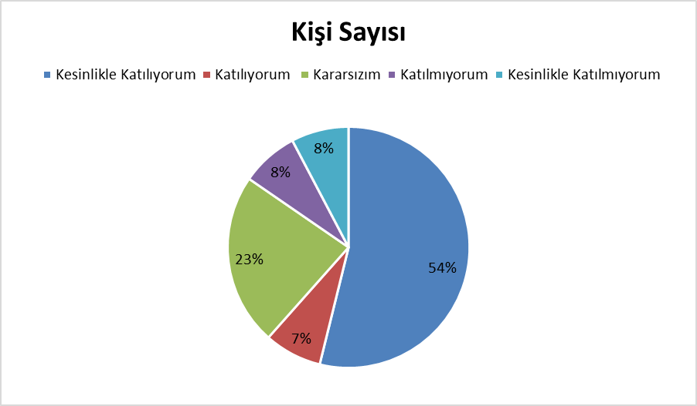
Şekil 1: Öğrencilerin Okula İlgi Düzeyi
“Okulumu seviyorum.” sorusuna ankete katılan öğrencilerin %54’ü Kesinlikle Katılıyorum yönünde görüş belirtmişlerdir.

“Okulumda kendimi güvende hissediyorum.” sorusuna ankete katılan öğrencilerin %46’sı Kesinlikle Katılıyorum yönünde görüş belirtmişlerdir.

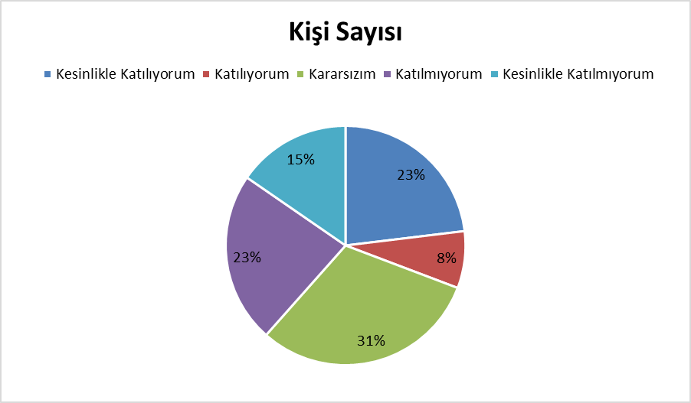
Şekil 2: Öğrencilerin Okulun Temizliği Konusundaki Fikri
“Okulumun içi ve bahçesi temizdir.” sorusuna ankete katılan öğrencilerin %31’i Kararsızım yönünde görüş belirtmişlerdir.

“Okulumu seviyorum.” sorusuna ankete katılan öğrencilerin %46’sı Kesinlikle Katılıyorum yönünde görüş belirtmişlerdir.

“Öğretmenim benimle ilgileniyor. ” sorusuna ankete katılan öğrencilerin %61’i Kesinlikle Katılıyorum yönünde görüş belirtmişlerdir.

“Yardıma ihtiyacım olursa öğretmenim bana yardım eder.” sorusuna ankete katılan öğrencilerin %62’si Kesinlikle Katılıyorum yönünde görüş belirtmişlerdir.

“Öğretmenim derse katılmamı sağlar.” sorusuna ankete katılan öğrencilerin %61’i Kesinlikle Katılıyorum yönünde görüş belirtmişlerdir.

“Öğretmenim dersleri farklı araçlar kullanarak anlatır.” sorusuna ankete katılan öğrencilerin %39’u Kesinlikle Katılıyorum yönünde görüş belirtmişlerdir.

“Okulda ders dışı eğlenceli etkinlikler var.” sorusuna ankete katılan öğrencilerin %39’u Kesinlikle Katılıyorum yönünde görüş belirtmişlerdir.

“Teneffüslerde ihtiyaçlarımı giderebiliyorum.” sorusuna ankete katılan öğrencilerin %54’ü Kesinlikle Katılıyorum yönünde görüş belirtmişlerdir.
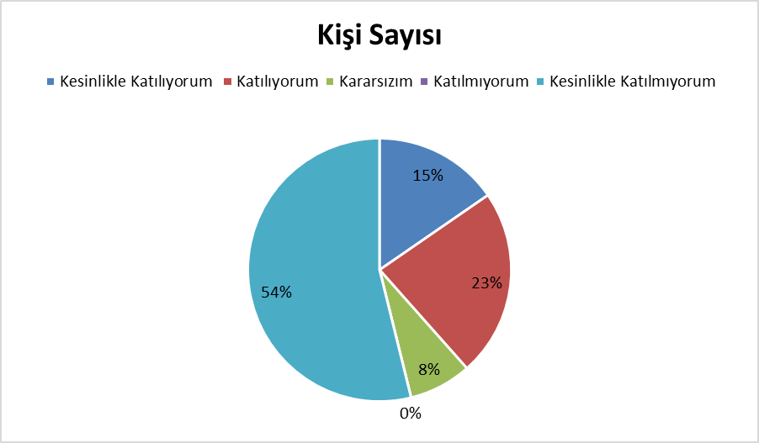
Şekil 3: Öğrencilerin Onları Çok Çalıştırdığı Konusundaki Fikri
“Öğretmenim her gün beni çok çalıştırıyor.” sorusuna ankete katılan öğrencilerin %54’ü Kesinlikle Katılıyorum yönünde görüş belirtmişlerdir.

Öğretmen Anketi Sonuçları:
Okulumuzda toplam 21 öğretmen görev yapmaktadır. Tesadüfi Örnekleme Yöntemine göre seçilmiş toplam 14 öğretmene uygulanan anket sonuçları aşağıda yer almaktadır.

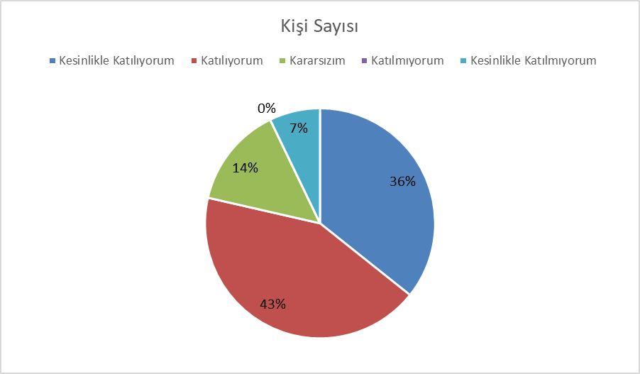
Şekil 4: Öğretmenlerin Okulun Misyonu Hakkındaki Fikri
“Okulun misyonu ve vizyonunu tam olarak anlıyorum.” sorusuna anket çalışmasına katılan 14 öğretmenlerimizin %43’ü Katılıyorum yönünde görüş belirtmişlerdir.

“Okulda eğitim ve yönetim kalitesi sürekli olarak gelişiyor.” sorusuna anket çalışmasına katılan 14 öğretmenlerimizin %43’ü Kesinlikle Katılıyorum yönünde görüş belirtmişlerdir.

“Okul temiz ve hijyeniktir.” sorusuna anket çalışmasına katılan 14 öğretmenlerimizin %64’ü Kesinlikle Katılıyorum yönünde görüş belirtmişlerdir.

“Okul, öğrencilerin ve personelin güvenliğini sağlamak için uygun güvenlik önlemleri alır.” sorusuna anket çalışmasına katılan 14 öğretmenlerimizin %54’ü Kesinlikle Katılıyorum yönünde görüş belirtmişlerdir.

“Okul, yeni kabul edilen öğrencilere uygun desteği sağlar.” sorusuna anket çalışmasına katılan 14 öğretmenlerimizin %57’si Kesinlikle Katılıyorum yönünde görüş belirtmişlerdir.

“Okulumuz mesleki yeterliliğimi geliştirmek için eğitim fırsatları sunuyor.” sorusuna anket çalışmasına katılan 14 öğretmenlerimizin %43’ü Kesinlikle Katılıyorum yönünde görüş belirtmişlerdir.

“Okul yönetimimiz öğretmenleri etkin bir şekilde yönlendirir.” sorusuna anket çalışmasına katılan 14 öğretmenlerimizin %72’si Kesinlikle Katılıyorum yönünde görüş belirtmişlerdir.

“Okulumuz, öğrencilerin öğrenme ilgisini uyandıracak bir öğrenme ortamı oluşturmuştur.” sorusuna anket çalışmasına katılan 14 öğretmenlerimizin %43’ü Kesinlikle Katılıyorum yönünde görüş belirtmişlerdir.

“Etkili bir öğretmen olmak için ihtiyaç duyduğum kaynaklara erişimim var.” sorusuna anket çalışmasına katılan 14 öğretmenlerimizin %29’u Kesinlikle Katılıyorum, %29’u ise Katılıyorum yönünde görüş belirtmişlerdir.

“Bana sunulan kaynakları kullanmak için gerekli eğitime sahibim.” sorusuna anket çalışmasına katılan 14 öğretmenlerimizin %57’si Kesinlikle Katılıyorum yönünde görüş belirtmişlerdir.

“Okulumuzun, farklı ihtiyaçları olan öğrencileri desteklemek için etkin bir politikası vardır.” sorusuna anket çalışmasına katılan 14 öğretmenlerimizin %43’ü Kesinlikle Katılıyorum yönünde görüş belirtmişlerdir.

“Okulumuz müfredat uygulamasını etkin bir şekilde izler.” sorusuna anket çalışmasına katılan 14 öğretmenlerimizin %64’ü Kesinlikle Katılıyorum yönünde görüş belirtmişlerdir.

“Okulumuz, velilere uygun etkinlikler düzenlemektedir.” sorusuna anket çalışmasına katılan 14 öğretmenlerimizin %36’sı Kesinlikle Katılıyorum, %36’sı ise Kararsızım yönünde görüş belirtmişlerdir.

“Diğer öğretmenlerle iş birliği yaparım.” sorusuna anket çalışmasına katılan 14 öğretmenlerimizin %79’u Kesinlikle Katılıyorum yönünde görüş belirtmişlerdir.

“Okul personeli arasında dostane bir ilişki sürdürülür.” sorusuna anket çalışmasına katılan 14 öğretmenlerimizin %79’u Kesinlikle Katılıyorum yönünde görüş belirtmişlerdir.

“Takım ruhumuz ve moralimiz yüksek.” sorusuna anket çalışmasına katılan 14 öğretmenlerimizin %64’ü Kesinlikle Katılıyorum yönünde görüş belirtmişlerdir.

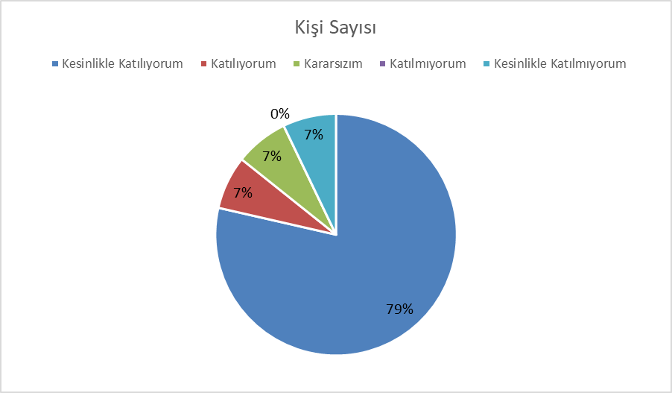
Şekil 5: Öğretmenlerin Okula Aidiyet Hakkındaki Fikri
“Okulumuza aidiyet hissediyorum.” sorusuna anket çalışmasına katılan 14 öğretmenlerimizin %79’u Kesinlikle Katılıyorum yönünde görüş belirtmişlerdir.

Veli Anketi Sonuçları:
103 veli içerisinde Tesadüfi Örnekleme Yöntemine göre 8 kişi seçilmiştir.
Okulumuzda öğrenim gören öğrencilerin velilerine yönelik gerçekleştirilmiş olan anket çalışması sonuçları aşağıdaki gibidir.
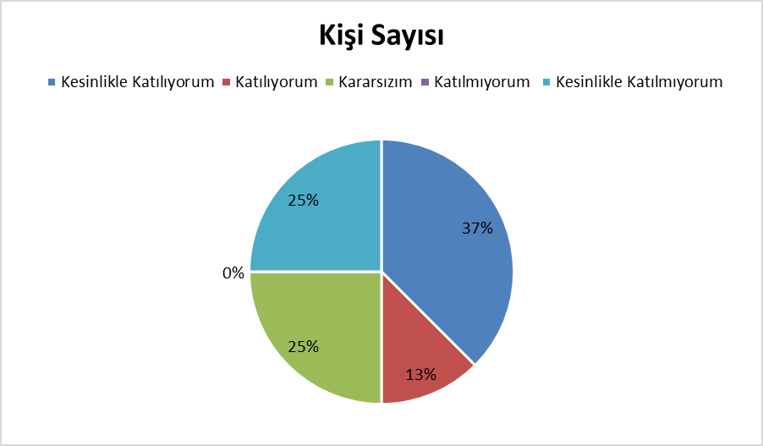
Şekil 6: Velilerin Okulun Vizyonu Hakkındaki Görüşleri
“Okulun misyonu ve vizyonunu tam olarak anlıyorum.” sorusuna ankete katılmış olan velilerin %37’si olumlu yönde görüş belirtmişlerdir.

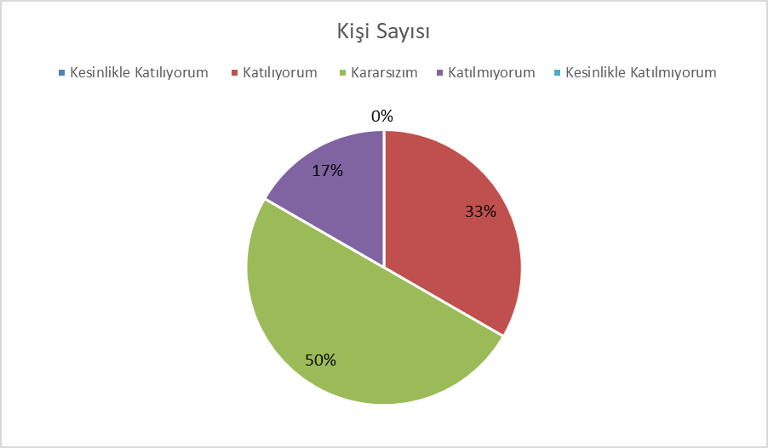
Şekil 7: Velilerin Okulun Yönetim Kalitesi Hakkındaki Görüşleri

“Okulda eğitim ve yönetim kalitesi sürekli olarak gelişiyor.” sorusuna ankete katılmış olan velilerin %50’si Kararsızım yönünde görüş belirtmişlerdir.

“Okul temiz ve hijyeniktir.” sorusuna ankete katılmış olan velilerin %50’si Kesinlikle Katılıyorum yönünde görüş belirtmişlerdir.

“Okul, öğrencilerin ve personelin güvenliğini sağlamak için uygun güvenlik önlemleri alır.” sorusuna ankete katılmış olan velilerin %37’si Kesinlikle Katılıyorum yönünde görüş belirtmişlerdir.

“Okul, yeni kabul edilen öğrencilere uygun desteği sağlar.” sorusuna ankete katılmış olan velilerin %62’si Kesinlikle Katılıyorum yönünde görüş belirtmişlerdir.

“Okul, çocuğumun okumaya olan ilgisini geliştirmesine yardımcı olabilir.” sorusuna ankete katılmış olan velilerin %50’si Kesinlikle Katılıyorum yönünde görüş belirtmişlerdir.

“Okul çocuğumun öğrenme ilgisini güçlendiriyor.” sorusuna ankete katılmış olan velilerin %50’si Kesinlikle Katılıyorum yönünde görüş belirtmişlerdir.
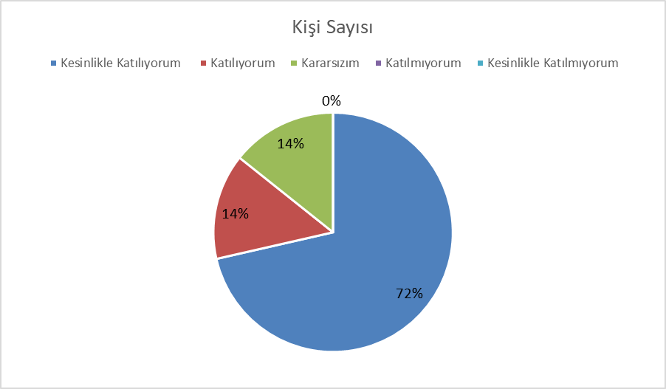
Şekil 7: Velilerin Okulun Değerler Eğitimi Hakkındaki Görüşleri

“Okul çocuğumun ahlaki gelişimini teşvik edebilir.” sorusuna ankete katılmış olan velilerin %72’si Kesinlikle Katılıyorum yönünde görüş belirtmişlerdir.

“Okulda kullanılan değerlendirme yöntemleri çocuğumun gelişimini tüm yönleriyle anlamama yardımcı oluyor.” sorusuna ankete katılmış olan velilerin %75’i Kesinlikle Katılıyorum yönünde görüş belirtmişlerdir.

“Okul, çocuğumun öğrenme performansı ve gelişimi hakkında beni iyi bilgilendiriyor.” sorusuna ankete katılmış olan velilerin %37’si Kesinlikle Katılıyorum, %37’si Katılıyorum yönünde görüş belirtmişlerdir.

“Okul çocuğuma duygusal rahatsızlık ve öğrenme güçlükleri ile karşılaştığında yeterli desteği ve rehberlik sağlar.” sorusuna ankete katılmış olan velilerin %50’si Kesinlikle Katılıyorum yönünde görüş belirtmişlerdir.

“Öğretmenlerin benimle iletişim kurma yöntemlerinden memnunum.” sorusuna ankete katılmış olan velilerin %87’si Kesinlikle Katılıyorum yönünde görüş belirtmişlerdir.

“Herhangi bir problem durumunda müdür endişelerime cevap veriyor.” sorusuna ankete katılmış olan velilerin %50’si Kesinlikle Katılıyorum yönünde görüş belirtmişlerdir.

“Okulda, velilerin ihtiyaçlarına uygun eğitim faaliyetleri düzenlenir.” sorusuna ankete katılmış olan velilerin %37’si Kararsızım yönünde görüş belirtmişlerdir.

“Okul, çocukların gelişimini desteklemek için velilerle iyi bir ilişki kurar.” sorusuna ankete katılmış olan velilerin %75’i Kesinlikle Katılıyorum yönünde görüş belirtmişlerdir.

“Okul, aktif veli katılımını teşvik eder.” sorusuna ankete katılmış olan velilerin %62’si Kesinlikle Katılıyorum yönünde görüş belirtmişlerdir.

“Okulun veli etkinliklerine aktif olarak katılırım.” sorusuna ankete katılmış olan velilerin %50’si Kesinlikle Katılıyorum yönünde görüş belirtmişlerdir.

“Bir veli olarak okula aidiyet hissediyorum.” sorusuna ankete katılmış olan velilerin %34’ü Kesinlikle Katılıyorum yönünde görüş belirtmişlerdir.

“Çocuğumun ev ödevlerini tamamlamasını sağlarım.” sorusuna ankete katılmış olan velilerin %62’ü Kesinlikle Katılıyorum yönünde görüş belirtmişlerdir.

“Çocuğumu okumaya teşvik ederim.” sorusuna ankete katılmış olan velilerin %87’si Kesinlikle Katılıyorum yönünde görüş belirtmişlerdir.

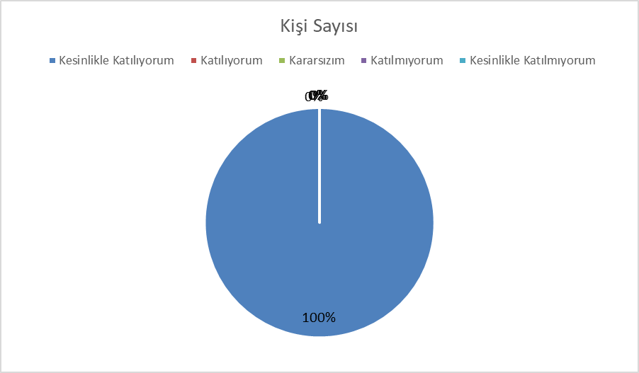
Şekil 7: Velilerin Çocuklarını Okula Gönderme Sıklığı Hakkındaki Görüşleri

“Çocuğumun her gün okula gitmesini sağlarım.” sorusuna ankete katılmış olan velilerin %100’ü Kesinlikle Katılıyorum yönünde görüş belirtmişlerdir.

2.7. Okul/Kurum İçi Analiz
Kuruluş içi analiz; insan kaynaklarının yetkinlik düzeyi, kurum kültürü, teknoloji ve bilişim altyapısı, fiziki ve mali kaynaklara ilişkin analizlerin yapılarak okul/kurumun mevcut kapasitesinin değerlendirilmesidir. Ayrıca, bu bölümde okul/kurumun teşkilat şemasına da yer verilir.

Tablo 4.Okul/Kurum İçi Analiz İçerik Tablosu

Okul/Kurum İçi | Analiz İçerik Tablosu
Öğrenci sayıları | Sınıf kademeleri, meslek alan dalları, kaynaştırma öğrencileri, yabancı uyruklu öğrenciler gibi demografik özelliklere dair detaylı sınıflandırmaları hazırlanabilir.
Akademik başarı verileri | e-Okul kayıtları kullanılarak erişim sağlanabilir.
Sosyal-kültürel-bilimsel ve sportif başarı verileri | Belirtilen alanlarda yarışma ödülleri ya da lisansları olan öğrencilere dair sayısal verileri kapsamalıdır.
Öğrenme stilleri envanteri | Okul rehberlik servisi tarafından uygulanmaktadır.
Devam-devamsızlık verileri | e-Okul kayıtları kullanılarak erişim sağlanabilir. Aynı zamanda okul rehberlik servisi tarafından devamsızlık nedenleri anketi uygulanarak detaylı bir analiz gerçekleştirilmesi önerilmektedir.
Okul disiplinini etkileyen faktörler analizi | Okul rehberlik servisi tarafından uygulanmaktadır.
İnsan kaynakları verileri | İdareci, öğretmen ve destek personeline dair sayısal veriler, lisans ya da yüksek lisans programlarından mezuniyet durumlarını da kapsamalıdır.
Öğretmenlerin hizmet içi eğitime katılma oranları | MEBBİS verileri kullanılarak erişim sağlanabilir.
Öğrenme ortamı verileri | Okulun fiziki yapısına (ana ve ek binalar, kapalı spor salonu vb.) ve öğrenme ortamlarına (sınıf sayısı, laboratuvar ve kütüphane vb.) dair verileri içermelidir.
Okul/kurum ortamını değerlendirme anketi | Okul rehberlik servisi tarafından uygulanmaktadır.

2.7.2. İnsan Kaynakları
Okul/kurumun hedefleriyle uyumlu, kurumsal ve bireysel performans için kritik olan bilgi, beceri ve tutumların tümünü kapsamalıdır. Personele ilişkin nicel veriler ile personelin sahip olduğu niteliklerin analizi yapılmalıdır.

Okulumuzun çalışanlarına ilişkin bilgiler altta yer alan tabloda belirtilmiştir.
Tablo 3. Personel Bilgileri
Unvan | Erkek | Kadın | Toplam
Okul Müdürü ve Müdür Yardımcısı | 3 | 0 | 3
Sınıf Öğretmeni | 2 | 2 | 4
Branş Öğretmeni | 2 | 5 | 7
Rehber Öğretmen | 0 | 0 | 0
İdari Personel | 3 | 0 | 3
Yardımcı Personel | 1 | 0 | 1
Güvenlik Personeli | 0 | 0 | 0
Toplam Çalışan Sayıları | 11 | 7 | 18

2.7.3.Teknolojik Düzey
Okul/kurumun teknolojik altyapısı ve teknolojiyi kullanabilme düzeyi belirlenir. Okul/kurumlarda derslerde ve ders dışı etkinliklerde kullanılmakta olan araç gereçlerin sayısı ve ihtiyaç durumu belirlenmelidir. Bu aşamada okul/kurumda hangi işlemlerin elektronik ortamda yapıldığı, gelecekte hangi iş ve işlemlerin elektronik ortamda yapılmasının düşünüldüğü de belirtilmelidir.

Teknolojik kaynaklar başta olmak üzere okulumuzda bulunan çalışır durumdaki donanım malzemelerine ilişkin bilgilere Tablo 6’da yer verilmiştir.

Tablo 6. Teknolojik Kaynaklar Tablosu
Teknolojik Kaynaklar
Akıllı Tahta Sayısı | 0 | Yazıcı Sayısı | 2
Masaüstü Bilgisayar Sayısı | 3 | Fotokopi Makinası Sayısı | 2
Taşınabilir Bilgisayar Sayısı | 1 | TV Sayısı | 0
Projeksiyon Sayısı | 0 | İnternet Bağlantı Hızı | 0

2.7.4. Mali Kaynaklar
Kurumun mali kaynakları, bütçe büyüklüğü, döner sermaye, okul-aile birliği gelirleri, kantin vb. gelirler ve harcama kalemleri ortaya konulur. Bütçe işlemlerinin kim tarafından yürütüldüğü belirtilir. Enflasyon oranı da dikkate alınarak plan dönemi boyunca gerçekleşecek kaynak artışı tahmini olarak belirlenir.
Okulumuzun genel bütçe ödenekleri, okul aile birliği gelirleri ve diğer katkılarda dâhil olmak üzere gelir ve giderlerine ilişkin son üç yıl gerçekleşme bilgileri alttaki tabloda verilmiştir.

Tablo 7. Gelir/Gider Tablosu
Yıllar | Gelir Miktarı | Gider Miktarı
2021 | 10000 | 10000
2022 | 80000 | 80000
2023 | 26000 | 26000

2.7.5. İstatistiki Veriler
Okulumuzun binası ile açık ve kapalı alanlarına ilişkin temel bilgiler Tablo 8’de yer almaktadır.
Tablo 8. Okul Yerleşkesine İlişkin Bilgiler
Okul Bölümleri |  | Özel Alanlar | Var | Yok
Okul Kat Sayısı | 2 | Çok Amaçlı Salon |  | X
Derslik Sayısı | 13 | Çok Amaçlı Saha |  | X
Derslik Alanları (m2) | 49 | Kütüphane |  | X
Kullanılan Derslik Sayısı | 13 | Fen Laboratuvarı |  | X
Şube Sayısı | 8 | Bilgisayar Laboratuvarı |  | X
İdari Odaların Alanı (m2) | 60 | İş Atölyesi |  | X
Öğretmenler Odası (m2) | 30 | Beceri Atölyesi |  | X
Okul Oturum Alanı (m2) | 200 | Pansiyon |  | X
Okul Bahçesi (Açık Alan)(m2) | 200
Okul Kapalı Alan (m2) | 0
Sanatsal, bilimsel ve sportif amaçlı toplam alan (m²) | 0
Kantin (m2) | 0
Tuvalet Sayısı | 4

Sınıf ve Öğrenci Bilgileri
Okulumuzda yer alan sınıflar ve bu sınıflarda öğrenim gören öğrenci sayıları alttaki tabloda yer almaktadır.
Tablo 9. Öğrenci Sayıları
SINIFI | Kız | Erkek | Toplam | SINIFI | Kız | Erkek | Toplam
1 | 3 | 7 | 10 | 3. İŞİTME | 1 | 0 | 1
2 | 5 | 6 | 11 | 4.HAFİF ZİHİN | 0 | 1 | 1
3 | 8 | 8 | 16 | 6.HAFİF ZİHİN | 0 | 1 | 1
4 | 8 | 6 | 14 | 6. OTİZM | 0 | 1 | 1
5 | 10 | 7 | 17 | 8.ORTA-AĞIR ZİHİN | 0 | 1 | 1
6 | 8 | 9 | 17
7 | 8 | 5 | 13
8 | 6 | 7 | 13
*Sınıf sayısına göre istenildiği kadar satır eklenebilir.

2.8. Çevre Analizi (PESTLE)
Çevre analiziyle okul/kurum üzerinde etkili olan veya olabilecek politik, ekonomik, sosyo-kültürel, teknolojik, yasal çevresel dış etkenlerin tespit edilmesi amaçlanır. Dış çevreyi oluşturan unsurlar (nüfus, demografik yapı, coğrafi alan, kentsel gelişme, sosyokültürel hayat, ekonomik, sosyal, politik, kültürel durum, çevresel, teknolojik ve rekabete yönelik etkenler vb.) okul ve kurumun kontrolü dışındaki koşullara bağlı ve farklı eğilimlere sahiptir. Bu unsurlar doğrudan veya dolaylı olarak okul/kurumun faaliyet alanlarını etkilemektedir.
Bu analizde; büyük resme bakarak idareyi etkileyen veya etkileyebilecek değişiklikler, eğilimler vb. durumların sınıflandırılması sağlanmıştır. Analiz adında yer alan baş harflerden de anlaşılacağı gibi idare üzerinde etkili olan/olabilecek;
• Politik (Political)
• Ekonomik (Economic)
• Sosyokültürel (Socio-cultural)
• Teknolojik (Technological)
• Yasal (Legal)
• Çevresel (Environmental)
dış etkenler tespit edilmiştir. Analizde ayrıca; tespit edilen hususlar gerçekleştiğinde oluşturacağı potansiyel fırsat ve tehditler ortaya konulacaktır. Böylece tespitlerin ve ihtiyaçların belirlenmesi ve buna yönelik stratejilerin geliştirilmesi sağlanacaktır.
Tablo 10. PESTLE Analizi

P  (Politik) | E  (Ekonomik) | S  (Sosyokültürel) | T  (Teknolojik) | L  (Yasal) | E  (Çevresel)
- Kalkınma Planı ve Orta Vadeli Program,  - Bakanlık, il ve ilçe stratejik planlarının incelenmesi,  - Yasal yükümlülüklerin belirlenmesi,  - Oluşturulması gereken kurul ve komisyonlar,  - Okul/kurum çevresindeki politik durum. | - Okul/kurumun bulunduğu çevrenin genel gelir durumu,  - İş kapasitesi,  - Okul/kurumun gelirini arttırıcı unsurlar,  - Okul/kurumun giderlerini arttıran unsurlar,  - Tasarruf sağlama imkânları,  - İşsizlik durumu,  - Mal-ürün ve hizmet satın alma imkânları,  - Kullanılabilir bütçe | - Kariyer beklentileri,  - Ailelerin ve öğrencilerin bilinçlenmeleri  - Aile yapısındaki değişmeler (geniş aileden çekirdek aileye)  - e- Devlet uygulamaları,  - Okul/kurumun teknoloji kullanım  Durumu  - Nüfus artışı, Göç,  - Nüfusun yaş gruplarına göre dağılımı,  - Hayat beklentilerindeki değişimler (Hızlı para kazanma hırsı, lüks yaşama düşkünlük, kırsal alanda kentsel yaşam),  - Beslenme alışkanlıkları,  - Değerler, mesleki etik kuralları vb. | - Okul/kurumun teknoloji kullanım  Durumu  - e- Devlet uygulamaları,  - Dijital Platformlar üzerinden uzaktan eğitim imkânları,  - Okul/kurumun sahip olmadığı teknolojik araçlar  - Personelin ve öğrencilerin teknoloji kullanım kapasiteleri,  - Personelin ve öğrencilerin sahip olduğu teknolojik araçlar,  - Teknoloji alanındaki gelişmeler  - Teknolojinin eğitimde kullanımı | •Ulusal ve Uluslararası Mevzuat  •Mevzuat Değişiklikleri  •Sağlık, Güvenlik, Eğitim gibi Sektörel Düzenlemeler | - Hava ve su kirlenmesi,  - Toprak yapısı,  - Bitki örtüsü,  - Doğal kaynakların korunması için yapılan çalışmalar,  - Çevrede yoğunluk gösteren hastalıklar,  - Doğal afetler (deprem kuşağında bulunma, Covid 19, kene vakaları vb.)

2.9. GZFT (Güçlü, Zayıf, Fırsat, Tehdit) Analizi
GZFT (Güçlü Yönler, Zayıf Yönler, Fırsatlar ve Tehditler) durum analizi kapsamında kullanılan temel yöntemlerdendir. Okulumuzun mevcut durumunu ortaya koyabilmek için geniş katılımlı bir grup ile GZFT analizi yapılmıştır.
Okulumuzda yapılan GZFT analizinde okulun güçlü ve zayıf yönleri ile okulumuz için fırsat ve tehdit olarak değerlendirilebilecek unsurlar tespit edilmiştir.
Güçlü Yönler
Öğrenciler | Öğrencilerin çoğunluğunun bilinçli ailelere sahip olmaları  Sportif ve kültürel etkinliklere katılım oranı  Akademik başarı  TÜBİTAK, yerel ve ulusal projelere katılım oranı  Devamsızlık oranları
Çalışanlar | Kurum kültürü  Ekip ruhu  Proje tabanlı etkinlikler  Yöneticilerin yeterlilik düzeyi  Yönetici-öğretmen-öğrenci ve veli iletişimi  İş birlikçi faaliyetler
Veliler | Ailelerin bilinç düzeyi  Sosyo-ekonomik yönler  Etkinliklere katılım ve teşvik
Donanım | Akıllı tahta  Bilgisayar laboratuvarı  Güçlü internet ağı
Bütçe | Kantin gelirleri  Okul aile birliği  Hayırsever destekleri
Yönetim Süreçleri | Eşitlik  Liyakat  Anlayış
İletişim Süreçleri | İletişim ağları
Bina ve Yerleşke | Derslik başına düşen öğrenci sayısı  Öğretmen başına düşen öğrenci sayısı  Sportif ve sosyal etkinliklere elverişli mekân  Oyun bahçesi

Zayıf Yönler
Öğrenciler | Teknolojinin olumsuz etkileri  Disiplin sorunları  Çevre faktörleri  Yabancı dil yeterliliği
Veliler | Eğitim sürecine müdahale
Bina ve Yerleşke | Yeni bina ihtiyacı
Donanım | Laboratuvarların etkin kullanımı  Akıllı tahtalardan faydalanma düzeyi
Bütçe | Bütçe dağılımı
Çalışanlar | Destek Personel sayısı
Yönetim Süreçleri | Ödüllendirme sistemi  İnsan kaynakları yönetim politikalarının yeterliliği  İzleme ve değerlendirme yeterliliği
İletişim Süreçleri

Fırsatlar
Politik | Okul öncesi eğitime verilen önem  Eğitim alanında bilinçli atılımlar  İhtiyaçlara uygun projeler
Ekonomik | Eğitime ayrılan kaynak  Hayırseverler  Mezunlar
Sosyolojik | Köklü bir üniversitenin varlığı  İlin tarihi dokusunun zenginliği  Manevi ve kültürel zenginlik
Teknolojik | Teknolojinin eğitim üzerindeki etkisi
Mevzuat-Yasal | Eğitimde fırsat eşitliği
Ekolojik | Çevre bilincindeki artış

Tehditler
Politik | Eğitim sisteminde sürekli yenilenen programlar  Destek personel yetersizliği  Sınav sistemindeki değişiklikler  Yerel yönetimlerin eğitime politikaları
Ekonomik | Teknolojinin hızlı gelişmesiyle birlikte yeni üretilen cihaz ve makinelerin maliyeti
Sosyolojik | Olumsuz çevre koşullarından kaynaklı rehberlik ihtiyacı  Kitle iletişim araçlarının olumsuz etkileri  İlin nitelikli göç vermesine karşılık niteliksiz göç alması
Teknolojik | Teknolojinin kişiler üzerindeki olumsuz etkileri
Mevzuat-Yasal | Velilerin eğitime yönelik duyarlılık düzeylerindeki farklılıklar  Mevzuat değişiklikleri
Ekolojik | Çevre temalı düzenlemelerin yenilenememesi ve uygulamada yaşanan problemler

2.10. Tespit ve İhtiyaçların Belirlenmesi
Durum analizi çerçevesinde gerçekleştirilen tüm çalışmalardan elde edilen veriler; paydaş anketleri, toplantı tutanakları vs. göz önünde bulundurularak özet bir bakış geliştirilmesi sürecidir. Oluşturulan tablo amaç ve hedeflere ulaşmak için temel yapıyı oluşturacaktır.
Tablo 11. Tespit ve İhtiyaçları Belirlenmesi
Durum Analizi Aşamaları | Tespitler | İhtiyaçlar
Uygulanmakta Olan Stratejik  Planın Değerlendirilmesi | İzleme ve değerlendirme çalışmalarında eksiklikler saptanmıştır. | İzleme ve değerlendirme için etkin bir sistem kurulması
Paydaş Analizi | Aileler ile iletişim ve iş birliği yetersizdir. | Aileler ile ilişkileri güçlendirecek bir ekosistemin kurulması
Okul İçi Analiz | Öğrencilerin öğrenme stilleri arasında en yüksek yüzde (%80) sosyal öğrenmedir. | İş birlikçi öğretim tekniklerine ağırlık verilmesi

BÖLÜM III

GELECEĞE BAKIŞ

MİSYON, VİZYON VE TEMEL DEĞERLER
Okul Müdürlüğümüzün Misyon, vizyon, temel ilke ve değerlerinin oluşturulması kapsamında öğretmenlerimiz, öğrencilerimiz, velilerimiz, çalışanlarımız ve diğer paydaşlarımızdan alınan görüşler, sonucunda stratejik plan hazırlama ekibi tarafından oluşturulan Misyon, Vizyon, Temel Değerler; Okulumuz üst kurulana sunulmuş ve üst kurul tarafından onaylanmıştır.

MİSYON
Toplumdaki her bireyin eğitim öğretim imkânlarından eşit şartlarda faydalandığı, bilgi, beceri, özgüven ve sorumluluğu yüksek, girişimci, yenilikçi, temel değerlerini ve milli kültürünü özümsemiş, çağın koşullarına hızla uyum sağlayabilen demokratik, çağdaş, mutlu bireyler yetiştirebilmek için gerekli ortamları sağlamak.

VİZYON
Yetiştirdiği insan modeliyle eğitim ve öğretimin her zaman öncüsü olmak.

TEMEL DEĞERLERİMİZ
1) Eşitlik
2) Liyakat
3) Tarafsızlık
4) Paylaşımcılık
5) Teknolojik adaptasyon
6) Şeffaflık

AMAÇ, HEDEF, PERFORMANS GÖSTERGESİ İLE STRATEJİLER
Bu bölümde, stratejik amaçlar, hedefler, performans göstergeleri ile stratejiler yer almaktadır.

TEMA I:EĞİTİM ÖĞRETİMDE KALİTE
TEMA: Eğitim ve Öğretimde Kalite
Okul/Kurum Türü: İlkokul
Amaç | A.1 Öğrencilerin eğitim öğretime etkin katılımlarıyla donanımlı olarak bir üst öğrenime geçişi sağlanacaktır.
Hedef | H.1.1 Öğrenme kayıpları önleyici çalışmalar yapılarak azaltılacaktır.
Performans Göstergeleri | PG.1.1. İlkokullarda Yetiştirme Programına (İYEP) dâhil olan öğrencilerin Türkçe dersi kazanımlarına ulaşma oranı (%)  PG.1.2. İlkokullarda Yetiştirme Programına dâhil olan öğrencilerin matematik dersi kazanımlarına ulaşma oranı (%)  PG.1.3. 20 gün ve üzeri özürsüz devamsızlık yapan öğrenci oranı (%)  PG.1.4. 20 gün ve üzeri özürlü devamsızlık yapan öğrenci oranı (%)
Stratejiler | S.1. Öğrencilerin Türkçe dersindeki eksikleri tespit edilerek İYEP aracılığıyla akademik yeterliklerinin artırılması sağlanacaktır.  S.2 Öğrencilerin matematik derslerindeki eksikleri tespit edilerek İYEP aracılığıyla akademik yeterliklerinin artırılması sağlanacaktır.  S.3 Dijital platformlar aracılığıyla öğrencilerin tamamlayıcı ve destekleyici eğitim almaları sağlanacaktır.  S.4 İYEP’in ders içeriklerine katkı sağlayacak etkinlik, okuma vb aktivitelerin zenginleştirilmesi sağlanacaktır.  S.5 İYEP içerikleri öğrencinin hazır bulunuşluk seviyesi dikkate alınarak hazırlanacaktır.  S.6 Öğrencilerin devamsızlık nedenleri tespit edilerek devamsızlığa neden olan etmenler giderilecektir.

TEMA: Eğitim ve Öğretimde Kalite
Okul/Kurum Türü: İlkokul
Amaç | A.2 Öğrencilere medeniyetimizin ve insanlığın ortak değerleriyle çağın gereklerine uygun bilgi, beceri, tutum ve davranışlar kazandırılacaktır.
Hedef | H.2.1 Öğrencilere evrensel değerler, sağlıklı yaşam ve çevre bilinci duyarlılığı kazandırılacaktı
Performans Göstergeleri | PG.2.1 Öğrenci başına okunan kitap sayısı  PG.2.2 Sağlıklı ve dengeli beslenme ile ilgili verilen eğitim sayısı  PG.2.3 Sağlıklı ve dengeli beslenme ile ilgili verilen eğitime katılan öğrenci sayısı  PG.2.4. Çevre bilincinin artırılmasına yönelik verilen eğitim sayısı  PG.2.5 Çevre bilincinin artırılmasına yönelik verilen eğitimlere katılan öğrenci sayısı  PG.1.6. Nezaket kurallarına yönelik yapılan etkinlik sayısı  PG.1.7 Nezaket kurallarına yönelik yapılan etkinliklere katılan öğrenci sayısı
Stratejiler | S1 Okul kütüphanesi zenginleştirilecek, öğrencilerin kütüphaneden yararlanması sağlanacaktır.  S2 Türkçe dersinde ders saatinin bir bölümü okumaya ayrılacak ve okul müdürlüğünce planlanan zamanlarda okuma etkinlikleri düzenlenecektir.  S3 Serbest etkinlikler saati, öğrencilerin sanatsal, sportif ve kültürel faaliyetlere katılım sağlayacağı şekilde düzenlenecektir.  S4 Öğrencilere sağlıklı ve dengeli beslenmelerine yönelik bilgilendirme eğitimleri ve etkinlikler yapılacaktır.  S5 Öğrencilerin çevre bilincinin artırılmasına yönelik etkinlikler yapılacaktır.  S6 Öğrencilere, nezaket ve görgü kuralları konusunda eğitimler verilerek konuya ilişkin etkinlikler düzenlenecektir.

TEMA II: KURUMSAL KAPASİTE
Eğitim ve öğretime erişim okullaşma ve okul terki, devam ve devamsızlık, okula uyum ve oryantasyon, özel eğitime ihtiyaç duyan bireylerin eğitime erişimi, yabancı öğrencilerin eğitime erişimi ve hayat boyu öğrenme kapsamında yürütülen faaliyetlerin ele alındığı temadır.

TEMA: Kurumsal Kapasite
Okul/Kurum Türü: İlkokul
Amaç | A.3 Eğitim ortamlarının fiziki imkânları geliştirilecektir.
Hedef | H.3.1 Temel eğitimde okulların niteliğini arttıracak uygulama ve çalışmalara yer verilecektir.
Performans Göstergeleri | PG.1.1 İyileştirilen fiziki mekân (derslikler, spor salonu, kütüphaneler, atölyeler vb.) sayısı.
Stratejiler | S1 Fiziki mekânların iyileştirilmesi için kamu idareleri, belediyeler ve işverenlerle iş birlikleri yapılacaktır.  Atölye ve laboratuvarların iyileştirilmesi için sektör ile iş birlikleri yapılacaktır.

TEMA III: EĞİTİM VE ÖĞRETİMDE KALİTE
Eğitim ve öğretimde kalitenin artırılması başlığı esas olarak eğitim ve öğretim faaliyetinin hayata hazırlama işlevinde yapılacak çalışmaları kapsamaktadır.
Bu tema altında akademik başarı, sınav kaygıları, sınıfta kalma, ders başarıları ve kazanımları, disiplin sorunları, öğrencilerin bilimsel, sanatsal, kültürel ve sportif faaliyetleri ile istihdam ve meslek edindirmeye yönelik rehberlik ve diğer mesleki faaliyetler yer almaktadır.

TEMA: Eğitim Öğretimde Kalite
Okul/Kurum Türü: İlkokul
Amaç | A.4 Temel eğitimde öğrencilerin kaliteli eğitime erişimleri fırsat eşitliği temelinde artırılarak bilişsel, duyuşsal ve fiziksel olarak çok yönlü gelişimleri sağlanacak ve temel hayat becerilerini edinmiş öğrenciler yetiştirilecektir.
Hedef | H.1 Öğrencilerin bilimsel, kültürel, sanatsal, sportif ve toplum hizmeti alanlarında ders dışı etkinliklere katılım oranı artırılacaktır.
Performans Göstergeleri | PG.1.1 Okulda bir eğitim ve öğretim döneminde bilimsel, kültürel, sanatsal ve sportif alanlarda en az bir faaliyete katılan öğrenci oranı (%)  PG.1.2 Bir eğitim ve öğretim yılında en az iki sosyal sorumluluk ve toplum hizmeti çalışmalarına katılan öğrenci oranı (%)  PG.1.3 Bir eğitim ve öğretim yılında yerel, ulusal ve uluslararası proje, yarışma vb. etkinliklere katılan öğrenci oranı (%)  PG.1.4 Okulda bir eğitim ve öğretim yılında geleneksel çocuk oyunları alt başlığında en az bir faaliyete katılan öğrenci oranı (%)  PG.1.5 Okulda bir eğitim ve öğretim yılında geleneksel çocuk oyunlarına yönelik olarak düzenlenen alan/mekan sayısı.
Stratejiler | S1 Her bir öğrencinin bir kulüp faaliyetinde aktif olarak yer alması sağlanarak kulüp faaliyetlerinin etkinliği artırılacaktır.  S2 Öğrencilerin seviyelerine uygun olarak toplumsal sorunların çözümüne katkı sağlamak ve farkındalık oluşturmak amacıyla afet ve acil durum, çevre, eğitim, spor, kültür ve turizm, sağlık ve sosyal hizmetler alanlarında toplum hizmeti faaliyetlerine katılımları artırılacaktır.  S3 Okul bünyesinde yarışmalar düzenlenecektir.  S4 Diğer kurum ve kuruluşlarla iş birliği içerisinde yürütülen bilimsel, sosyal, kültürel, sanatsal ve sportif alanlardaki faaliyetler artırılacaktır.  S5 Okul bahçeleri çocukların geleneksel oyunlarla vakit geçirmelerini sağlayacak ve gelişimlerini destekleyecek şekilde etkin olarak kullanılacaktır.  S6 Okul bünyesinde etkinlikler düzenlenecektir.  S7 Öğrencilerin yerel, ulusal ve uluslararası proje ve yarışmalara katılmaları teşvik edilecektir.  S8 E-okul sisteminde bulunan sosyal etkinlik modülünde gerçekleştirilen etkinlikler işlenecektir.  S9 Okul bahçeleri geleneksel çocuk oyunlarına yönelik düzenlenecektir.  S10 Öğrenci seviyesi ve öğretim programı kazanımlarına uygun olarak geleneksel çocuk oyunları ders içi etkinliklerde kullanılacaktır.  S11 Eğitim- öğretim yılı içerisinde okullarda geleneksel çocuk oyunları şenliği yapılacaktır.

IV. BÖLÜM

MALİYETLENDİRME
2024-2028 Stratejik Planı Faaliyet/Proje Maliyetlendirme Tablosu
Kaynak Tablosu | 2024 | 2025 | 2026 | 2027 | 2028 | Toplam
Genel Bütçe | 31000 | 33500 | 36000 | 38500 | 41000 | 180000
Valilikler ve Belediyelerin Katkısı | 0 | 0 | 0 | 0 | 0 | 0
Diğer (Okul Aile Birlikleri) | 0 | 0 | 0 | 0 | 0 | 0
TOPLAM |  |  |  |  |  | 180000

MALİYET TABLOSU
STRATEJİK AMAÇ/ HEDEF | Plan Dönemi
STRATEJİK AMAÇ/ HEDEF | 2024 | 2025 | 2026 | 2027 | 2028
STRATEJİK AMAÇ 1 | 7500 | 8000 | 8500 | 9000 | 9500
Hedef 1.1 | 1250 | 1300 | 1400 | 1000 | 1500
Hedef 1.2 | 1200 | 1300 | 1400 | 2000 | 2000
Hedef 1.3 | 1300 | 1500 | 1500 | 1500 | 1000
Hedef 1.4 | 1250 | 1300 | 1400 | 1500 | 2000
Hedef 1.5 | 1250 | 1300 | 1200 | 1750 | 1500
Hedef 1.6 | 1250 | 1300 | 1600 | 1250 | 1500
STRATEJİK AMAÇ 2 | 7500 | 8000 | 8500 | 9000 | 9500
Hedef 2.1 | 1250 | 1300 | 1400 | 1000 | 1500
Hedef 2.2 | 1200 | 1300 | 1400 | 2000 | 2000
Hedef 2.3 | 1300 | 1500 | 1500 | 1500 | 1000
Hedef 2.4 | 1250 | 1300 | 1400 | 1500 | 2000
Hedef 2.5 | 1250 | 1300 | 1200 | 1750 | 1500
Hedef 2.6 | 1250 | 1300 | 1600 | 1250 | 1500
STRATEJİK AMAÇ 3 | 7500 | 8000 | 8500 | 9000 | 9500
Hedef 3.1 | 7500 | 8000 | 8500 | 9000 | 9500
STRATEJİK AMAÇ 4 | 7500 | 8000 | 8500 | 9000 | 9500
Hedef 4.1 | 650 | 690 | 770 | 810 | 800
Hedef 4.2 | 700 | 750 | 770 | 820 | 860
Hedef 4.3 | 680 | 720 | 810 | 810 | 900
Hedef 4.4 | 680 | 720 | 770 | 800 | 860
Hedef 4.5 | 680 | 730 | 770 | 870 | 920
Hedef 4.6 | 690 | 710 | 730 | 810 | 860
Hedef 4.7 | 680 | 720 | 770 | 750 | 850
Hedef 4.8 | 690 | 740 | 840 | 810 | 860
Hedef 4.9 | 600 | 700 | 700 | 810 | 870
Hedef 4.10 | 760 | 1020 | 790 | 1010 | 750
Hedef 4.11 | 680 | 720 | 750 | 810 | 970
GENEL YÖNETİM GİDERLERİ | 1000 | 1500 | 2000 | 2500 | 3000
TOPLAM | 31000 | 33500 | 36000 | 38500 | 41000

V. BÖLÜM

İZLEME VE DEĞERLENDİRME
Okulumuz Stratejik Planı izleme ve değerlendirme çalışmalarında 5 yıllık Stratejik Planın izlenmesi ve 1 yıllık gelişim planın izlenmesi olarak ikili bir ayrıma gidilecektir.
Stratejik planın izlenmesinde 6 aylık dönemlerde izleme yapılacak denetim birimleri, il ve ilçe millî eğitim müdürlüğü ve Bakanlık denetim ve kontrollerine hazır halde tutulacaktır.
Yıllık planın uygulanmasında yürütme ekipleri ve eylem sorumlularıyla aylık ilerleme toplantıları yapılacaktır. Toplantıda bir önceki ayda yapılanlar ve bir sonraki ayda yapılacaklar görüşülüp karara bağlanacaktır.

STRATEJİ GELİŞTİRME KURULU
Savaş PALALI | Stratejik Plan Ekibi Başkanı
Dilek DUMAN | Üye
Onur KAÇAN | Üye
Mahir KILÇIK | Üye
Şerife ELMA | Üye
İrem ÖZÇETİN | Üye

